**ธรรมชาติของคลื่น**

สิ่งต่างๆ ในธรรมชาติแบ่งเป็น 2 ประเภท คือ สสารและพลังงาน และเมื่อสิ่งใดก็ตามมีการย้ายที่อยู่จากตำแหน่งหนี่งไปยังอีกตำแหน่งหนึ่งเราบอกสิ่งนั้นว่ามีการเคลื่อนที่ การที่วัตถุถูกรบกวนจนทำให้วัตถุเกิดการเปลี่ยนสภาพการเคลื่อนที่แบบสั่นกลับไปกลับมาและการรบกวนนี้จะถูกถ่ายทอดส่งต่อไปยังจุดถัดไปอย่างต่อเนื่อง ทำให้จุดถัดไปเกิดการสั่นกลับไปกลับมาตามไปด้วย แล้วส่งการรบกวนนี้ต่อไปอีกทำให้เกิดการแผ่กระจายของการรบกวนออกไปโดยอาศัยตัวกลางเช่นนี้ เราเรียกว่า การเคลื่อนที่ของคลื่น

คลื่นเกิดจากการส่งต่อพลังงานของอนุภาคตัวกลางจากอนุภาคหนึ่งไปยังอนุภาคที่อยู่ข้างเคียง ขณะที่เกิดคลื่นขึ้นทุกอนุภาคบน ตัวกลางก็จะสั่นกลับมารอบตำแหน่งสมดุลโดยไม่มีการเคลื่อนที่ตามคลื่นไป ลักษณะคลื่นแบบนี้เรียกว่า คลื่นกล (mechanical waves) เช่นเมื่อมีการรบกวนบนผิวน้ำนิ่งโดยการโยนก้อนหินลงไปในสระ อนุภาคของน้ำจะสั่นขึ้นและลงรอบตำแหน่งสมดุล ทำให้ เกิดเป็นคลื่นขึ้น โดยคลื่นจะแผ่จากตำแหน่งที่ก้อนหินกระทบผิวน้ำออกไปรอบ ๆ ตำแหน่งนั้นทุกทิศทางเป็นรูปวงกลม ติดต่อกันไป

**คลื่น** (wave) หมายถึง ลักษณะของการถูกรบกวน ที่มีการแผ่กระจาย เคลื่อนที่ออกไป ในลักษณะของการกวัดแกว่ง หรือกระเพื่อม ซึ่งทำให้มีการแผ่หรือถ่ายโอนพลังงานจากการสั่นสะเทือนไปยังจุดอื่นๆ โดยที่ตัวกลางนั้นไม่มีการเคลื่อนที่ไปกับคลื่น

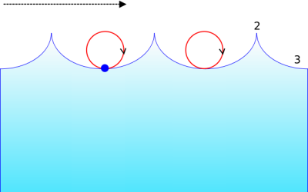

รูปแสดงการแผ่พลังงานของคลื่น รูปแสดงลักษณะการเคลื่อนที่ของวัตถุที่อยู่บนผิวน้ำ

**[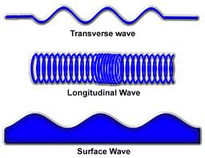](http://www.google.co.th/imgres?q=mechanical+waves&um=1&hl=th&sa=N&biw=1024&bih=562&tbm=isch&tbnid=s1DNYcHVWP3mGM:&imgrefurl=http://library.thinkquest.org/13526/c2.htm&docid=xHzQuH9dJCROvM&imgurl=http://library.thinkquest.org/13526/wave1.gif&w=375&h=288&ei=mG1hT7aYL4bjiAL_xNHKBA&zoom=1)** ขณะคลื่นเคลื่อนที่ผ่าน

**ชนิดของคลื่น**

1.   จำแนกตามลักษณะการอาศัยตัวกลาง  
2.   จำแนกตามลักษณะการเคลื่อนที่  
3.   จำแนกตามลักษณะการเกิดคลื่น

**1. จำแนกตามลักษณะการอาศัยตัวกลาง**

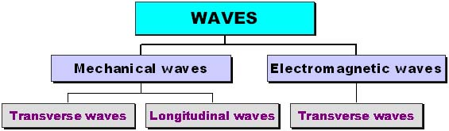

1.1   [คลื่นกล](http://oho.ipst.ac.th/bookroom/snet3/saowalak/wave/mechanical_wave/m_wave.htm) (Mechanical wave)   เป็นคลื่นที่เคลื่อนที่โดยอาศัยตัวกลางซึ่งอาจเป็นของแข็ง ของเหลว หรือก๊าซก็ได้ ตัวอย่างของคลื่นกลได้แก่ คลื่นเสียง คลื่นที่ผิวน้ำ คลื่นในเส้นเชือก เป็นต้น

1.2    [คลื่นแม่เหล็กไฟฟ้า](http://oho.ipst.ac.th/bookroom/snet3/saowalak/electromagnet/e_wave.htm) (Electromagnetic waves)   เป็นคลื่นที่เคลื่อนที่โดยไม่อาศัยตัวกลาง สามารถเคลื่อนที่ในสุญญากาศได้ เช่น คลื่นแสง คลื่นวิทยุและโทรทัศน์ คลื่นไมโครเวฟ รังสีเอกซ์ รังสีแกมมา เป็นต้น

**2.   จำแนกตามลักษณะการเคลื่อนที่**

[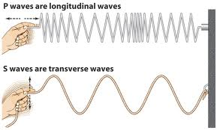](http://www.google.co.th/imgres?q=mechanical+waves&um=1&hl=th&sa=N&biw=1024&bih=562&tbm=isch&tbnid=Vd1-o3YDwJCc7M:&imgrefurl=http://mrcolletti.wordpress.com/&docid=720q-jd6y4M4bM&imgurl=http://spot.pcc.edu/~aodman/physics%20122/light-electro-pictures/longitudal%20compresion%20waves.jpg&w=1400&h=846&ei=mG1hT7aYL4bjiAL_xNHKBA&zoom=1)2.1   คลื่นตามขวาง (Transverse wave)   เป็นคลื่นที่อนุภาคของตัวกลางเคลื่อนที่ในทิศตั้งฉากกับทิศการเคลื่อนที่ของคลื่น ตัวอย่างของคลื่นตามขวางได้แก่ คลื่นนิ่งในเส้นเชือก คลื่นแม่เหล็กไฟฟ้า คลื่นน้ำ

2.2   คลื่นตามยาว (Longitudinal wave)   เป็นคลื่นที่อนุภาคของตัวกลางเคลื่อนที่ไปมาในแนวเดียวกับทิศการเคลื่อนที่ของคลื่น ตัวอย่างของคลื่นตามยาวได้แก่ คลื่นเสียง คลื่นในขดลวดสปริง

**3.   จำแนกตามลักษณะการเกิดคลื่น**

3.1   คลื่นดล (Pulse wave)   เป็นคลื่นที่เกิดจากแหล่งกำเนิดถูกรบกวนเพียงครั้งเดียว

3.2   คลื่นต่อเนื่อง (Continuous wave)   เป็นคลื่นที่เกิดจากแหล่งกำเนิดถูกรบกวนเป็นจังหวะต่อเนื่อง

**ลักษณะทางกายภาพของคลื่น**

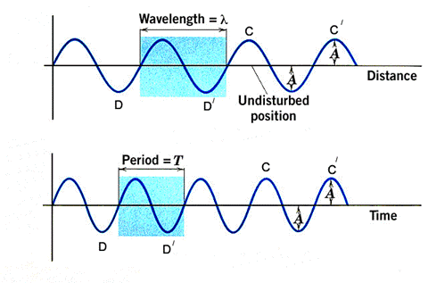

**ส่วนประกอบของคลื่น**

**ระยะทาง(Distance) หมายถึง** ระยะตามเส้นทางทั้งหมดที่อนุภาคมีการเคลื่อนที่จริง โดยวัดจากจุดเริ่มต้นไปตามแนวการเคลื่อนที่จนถึงจุดสุดท้าย เป็นปริมาณสเกลาร์ มีหน่วยเป็น เมตร (m)

**การกระจัด (Dispacement) ของอนุภาคตัวกลาง** หมายถึง ระยะตั้งฉากที่วัดจากตำแหน่งสมดุลไปยังจุดที่อนุภาคมีการกระเพื่อมขึ้นมีเครื่องหมายเป็นบวก (+) และอนุภาคมีการกระเพื่อมลงมีเครื่องหมายเป็นลบ(-)

**แอมพลิจูด (Amplitude)**   เป็นระยะการกระจัดมากสุด ทั้งค่าบวกและค่าลบ หรือ อาจกล่าวได้ว่าแอมพลิจูด

คือ ตำแหน่งที่มีการกระเพื่อมของคลื่นขึ้นไปได้สูงสุด (+) หรือตำแหน่งที่มีการกระเพื่อมของคลื่นลงไปได้ต่ำสุด (-)

**ความแตกต่างของ *ระยะทางของคลื่น*กับ*การกระจัดของอนุภาค***

*ระยะทางของคลื่น* คือ ระยะตามเส้นทางที่อนุภาคเคลื่อนที่ไปได้จริง *ส่วนการกระจัด* คือ ระยะตั้งฉากที่วัดจากแนวสมดุลไปยังจุดที่อนุภาคมีการกระเพื่อมขึ้นหรือลง

**สันคลื่น (Crest)**   เป็นตำแหน่งสูงสุดของคลื่น หรือเป็นตำแหน่งที่มีการกระจัดสูงสุดในทางบวก  
**ท้องคลื่น (Trough)**   เป็นตำแหน่งต่ำสุดของคลื่น หรือเป็นตำแหน่งที่มีการกระจัดสูงสุดในทางลบ

**ความยาวคลื่น (wavelength)**เป็นความยาวของคลื่นหนึ่งลูกมีค่าเท่ากับระยะระหว่างสันคลื่นหรือท้องคลื่นที่อยู่ถัดกัน ความยาวคลื่นแทนด้วยสัญลักษณ์ λ มีหน่วยเป็นเมตร (m) เช่น จากจุด C ถึง C/ หรือจากจุด D ถึง D/ ลักษณะที่เหมือนกัน เรียกว่า **มีเฟสตรงกัน (inphase)**

**เฟส(Phase)ของคลื่น** คือ การบอกหรือการเรียกตำแหน่งต่างๆ บนคลื่น โดยมีความสัมพันธ์กับการกระจัดของอนุภาคในตัวกลาง ซึ่งเทียบกับการเคลื่อนที่แบบวงกลม นิยมบอกเป็นค่ามุมในหน่วยองศา หรือ เรเดียน



θ คือ มุมหรือ เฟส (เปรียบเทียบกับการเคลื่อนที่แบบวงกลม ; π เรเดียน = 180˚, 2π เรเดียน = 360˚) โดยปกติ การนับเฟสอาจนับแบบต่อเนื่องไปเรื่อยๆ เช่น 1 รอบ , 2 รอบ หรือจะเริ่มนับใหม่ทุกครั้งที่ครบรอบก็ได้

**เฟสตรงกัน(inphase)** หมายถึง ตำแหน่งใดๆ ที่มี**ทิศการสั่นไปทางเดียวกัน**และมีการกระจัดเท่ากัน(ขนาดการกระจัดเท่ากันและทิศการสั่นไปทางเดียวกัน)

ขณะที่คลื่นเคลื่อนที่ผ่านตัวกลาง พลังงานของคลื่นจะทำให้ตัวกลางสั่นกลับไปกลับมา โดยมีทิศการสั่นและการกระจัดเปลี่ยนแปลงตลอดเวลา (อนุภาคตัวกลางสั่นแบซิมเปิลฮาร์โมนิก) ดังภาพ



1. เฟสตรงกัน อาจเรียกอีกอย่างหนึ่งว่าเฟสเดียวกัน(แต่คนละเวลา) หรือความต่างเฟสคงที่

2. จากภาพ O, A, B มีเฟสตรงกัน, C, D, E มีเฟสตรงกัน และ F, G มีเฟสตรงกัน

***Note เฟสตรงกัน :*** จุดใดๆ ที่มีเฟสตรงกันจะมี

1. ทิศการสั่นไปทางเดียวกันและมีการกระจัดเท่ากัน

2. ระยะทางต่างกันเท่ากับ λ, 2λ, 3λ,..*n*λ

*n* คือ เลขจำนวนเต็ม 1, 2, 3,…….

λ คือ ความยาวคลื่น

3. เวลาต่างกันเท่ากับ T, 2T, 3T,…*n*T

*n* คือ เลขจำนวนเต็ม 1, 2, 3,.......

T คือ คาบเวลา

4. มุมต่างกันเท่ากับ 2π, 4π, 6π,…*n*(2π)

*n* คือ เลขจำนวนเต็ม 1, 2, 3,.......

π เรเดียน = 180˚ และ 2π เรเดียน = 360˚

**เฟสตรงข้าม(out of phase)** หมายถึง ตำแหน่งใดๆ ที่มี**ทิศการสั่นตรงข้ามกัน** และมีขนาดการกระจัดเท่ากัน(ขนาดการกระจัดเท่ากันและทิศการสั่นตรงข้ามกัน)

ขณะที่คลื่นเคลื่อนที่ผ่านตัวกลาง พลังงานของคลื่นจะทำให้ตัวกลางสั่นกลับไปกลับมา โดยมีทิศการสั่นและการกระจัดเปลี่ยนแปลงตลอดเวลา (อนุภาคตัวกลางสั่นแบซิมเปิลฮาร์โมนิก) ดังภาพ



จากภาพ A, B มีเฟสตรงข้ามกัน

C, D มีเฟสตรงข้ามกัน

E, F มีเฟสตรงข้ามกัน

***Note เฟสตรงข้ามกัน :***  จุดใดๆ ที่มีเฟสตรงข้ามกันจะมี

1. ทิศการสั่นตรงข้ามกันและมีขนาดการกระจัดเท่ากัน

2. ระยะทางต่างกันเท่ากับ $\frac{λ}{2}, \frac{3λ}{2}, \frac{5λ}{2},…,\left(n-\frac{1}{2}\right)λ$

*n* คือ เลขจำนวนเต็ม 1, 2, 3,…….

λ คือ ความยาวคลื่น

3. เวลาต่างกันเท่ากับ $\frac{T}{2}, \frac{3T}{2}, \frac{5T}{2},…,\left(n-\frac{1}{2}\right)T$

*n* คือ เลขจำนวนเต็ม 1, 2, 3,.......

T คือ คาบเวลา

4. มุมต่างกันเท่ากับ $π, 3π, 5π,…,\left(n-\frac{1}{2}\right)π$

*n* คือ เลขจำนวนเต็ม 1, 2, 3,.......

π เรเดียน = 180˚ และ 2π เรเดียน = 360˚

**เฟสต่างกัน** หมายถึง เฟสใดๆ ที่เฟสไม่ตรงกัน และไม่ตรงข้ามกันดังภาพ



จากภาพ X, Y, Z มีเฟสต่างกัน

**สูตรคำนวณความต่างเฟสระหว่างจุดสองจุด**



**1. $θ_{2}-θ_{1}=\frac{2π∆x}{λ}$, $λ=\frac{v}{f}$** เมื่อรู้ระยะทาง

**2. $θ_{2}-θ_{1}=\frac{2π∆t}{T}$, $T=\frac{1}{f}$** เมื่อรู้เวลา

ในทางคำนวณ เราสามารถแก้ปัญหาโดยใช้โจทย์คำนวณได้โดยวิธีการเทียบบัญญัติไตรยางศ์ เช่น

1. ระยะห่างกัน λ มุมจะต่างกันเท่ากับ 2π rad

ระยะห่างกัน Δx มุมจะต่างกันเท่ากับ rad

2. เวลาต่างกัน T มุมจะต่างกันเท่ากับ 2π rad

เวลาต่างกัน Δt มุมจะต่างกันเท่ากับ $\frac{2π∆t}{T}$ rad

**อัตราเร็วคลื่น**(speed) หรืออัตราเร็วเฟส คือ ระยะทางที่คลื่นเดินทางในตัวกลางในหนึ่งหน่วยเวลา มีหน่วยเป็นเมตรต่อวินาที (*m/s*) $อัตราเร็วคลื่น(V)=\frac{ระยะทางที่คลื่นเคลื่อนที่(s)}{เวลา(t)}$

**ความถี่ (frequency)**   หมายถึง จำนวนลูกคลื่นที่เคลื่อนที่ผ่านตำแหน่งใด ๆ ในหนึ่งหน่วยเวลา แทนด้วยสัญลักษณ์ f มีหน่วยเป็นรอบต่อวินาที (s-1) หรือ เฮิรตซ์ (Hz)   
 **คาบ (period)**   หมายถึง คือ เวลาที่คลื่นเคลื่อนที่ไปได้ 1 ลูกคลื่น หรือเวลาที่อนุภาคในตัวกลางสั่นขึ้นลงได้ 1 รอบ มีหน่วยเป็นวินาที (S)

**ความสัมพันธ์ระหว่างคาบ (T), ความถี่ (f)** **อัตราเร็ว(v) และความยาวคลื่น(*λ*)**

*ความสัมพันธ์ระหว่าง คาบ (T) กับ ความถี่ (f)*

เวลา T วินาที เกิดคลื่น 1 ลูก

เวลา 1 วินาที เกิดคลื่น 1/T ลูก

จำนวนลูกคลื่นใน 1 วินาที นี้ เรียกว่า ความถี่



ดังนั้น

*ความสัมพันธ์ระหว่างความถี่ (f) อัตราเร็ว(v) และความยาวคลื่น(*λ*)*

คลื่น 1 ลูก ยาวเท่ากับ *λ*

คลื่น *f* ลูก ยาวเท่ากับ *λf*

*คลื่น f ลูก เกิดใน 1 วินาที มีความยาวเท่ากับ*  *λf*

และระยะทางที่คลื่นวิ่งใน 1 วินาที เรียกความเร็ว (V)

ดังนั้น



จากสมการV *= λf* ค่าความเร็วของคลื่นจะขึ้นอยู่กับชนิดของตัวกลางไม่ขึ้นกับความถี่ ดังนั้น หากคลื่นเกิดขึ้นในตัวกลางชนิดเดิม แม้ว่าจะเปลี่ยนความถี่ของแหล่งกำเนิดเท่าใดก็ตาม จะทำให้ความยาวคลื่นเปลี่ยนแปลงไปเท่านั้น โดยมีอัตราเร็วคลื่นเท่าเดิม

**คุณสมบัติของคลื่น (Wave Properties)**

คลื่นทุกชนิดแสดงสมบัติ 4 อย่าง คือ การสะท้อน การหักเห การแทรกสอด และการเลี้ยวเบน

**1. การสะท้อน (reflection)**เกิดจากคลื่นเคลื่อนที่ไปกระทบสิ่งกีดขวาง แล้วเปลี่ยนทิศทางกลับสู่ตัวกลางเดิม

**2. การหักเห (refraction)**เกิดจากคลื่นเคลื่อนที่ผ่านตัวกลางที่ต่างกัน แล้วทำให้อัตราเร็วเปลี่ยนไป

**3. การแทรกสอด (interference)**เกิดจากคลื่นสองขบวนที่เหมือนกันทุกประการเคลื่อนที่มาพบกัน แล้วเกิดการซ้อนทับกัน ถ้าเป็นคลื่นแสงจะเห็นแถบมืดและแถบสว่างสลับกัน ส่วนคลื่นเสียงจะได้ยินเสียงดังเสียงค่อยสลับกัน

[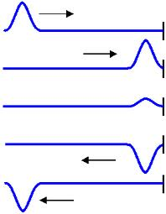](http://www.google.co.th/imgres?q=mechanical+waves&hl=th&biw=1024&bih=562&gbv=2&tbm=isch&tbnid=ZXdMaZtp-lBJJM:&imgrefurl=http://electron9.phys.utk.edu/phys136d/modules/m9/film.htm&docid=SWyTdyUYwH4-fM&imgurl=http://electron9.phys.utk.edu/phys136d/modules/m9/images/fixedrope.gif&w=281&h=362&ei=E6ZhT9uND-qKiALbwLSqCA&zoom=1)**4. การเลี้ยวเบน (diffraction)** เกิดจากคลื่นเคลื่อนที่ไปพบสิ่งกีดขวาง ทำให้คลื่นส่วนหนึ่งอ้อมบริเวณของสิ่งกีดขวางแผ่ไปทางด้านหลังของสิ่งกีดขวางนั้น

**1. การสะท้อน (reflection)**

เกิดจากคลื่นเคลื่อนที่ไปกระทบสิ่งกีดขวาง แล้วเปลี่ยนทิศทางกลับสู่ตัวกลางเดิม เช่น การสะท้อนของคลื่นในเส้นเชือกปลายตรึง ดังภาพ กล่าวคือ คลื่นที่สะท้อนกลับจะมีเฟสตรงข้ามกันกับคลื่นตกกระทบ

**[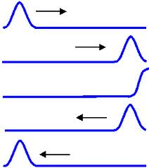](http://www.google.co.th/imgres?q=mechanical+waves&hl=th&biw=1024&bih=562&gbv=2&tbm=isch&tbnid=i5pBfiZ3Cn7n7M:&imgrefurl=http://electron9.phys.utk.edu/phys135d/modules/m10/waves.htm&docid=YwFSEJJHOwyZWM&imgurl=http://electron9.phys.utk.edu/phys135d/modules/m10/images/Image110.gif&w=279&h=314&ei=E6ZhT9uND-qKiALbwLSqCA&zoom=1)**

การสะท้อนของคลื่นในเส้นเชือก ปลายอิสระ ดังภาพ กล่าวคือ

คลื่นสะท้อนจะมีเฟสตรงกันกับคลื่นตกกระทบ

**[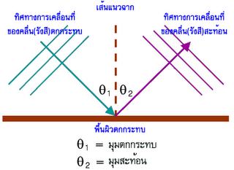](http://4.bp.blogspot.com/-j3-WTqDRZyY/TmT4RbZaoKI/AAAAAAAAAqo/0PGdAZX7qi8/s1600/613_01.gif)กฏการสะท้อนของคลื่น**

1. รังสีตกกระทบ รังสีสะท้อน และเส้นแนวฉาก

หรือเส้นปกติ (Normal Line) ต้องอยู่ร่วมระนาบเดียวกัน   
 2. มุมตกกระทบ(θ1) เท่ากับ มุมสะท้อน(θ2)

กล่าวคือ ณ ตำแหน่งที่คลื่นตกกระทบ มุมจะต้องวัดจาก

เส้นปกติไปยังทิศทางการเคลื่อนที่ของคลื่นเท่านั้น

**2. การหักเห (refraction)**

ในที่นี้เราสามารถแยกพิจารณาการหักเหของคลื่นน้ำได้เป็น 2 กรณี ดังต่อไปนี้

**กรณีที่ 1** คลื่นน้ำหน้าตรงวิ่งผ่านรอยต่อตัวกลางใน**ทิศตั้งฉากกับรอยต่อตัวกลาง** ดังภาพ

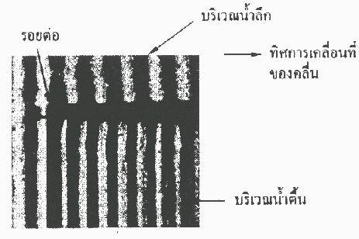

ในกรณีนี้ เมื่อคลื่นน้ำเคลื่อนที่จากบริเวณน้ำลึกเข้าไปยังบริเวณน้ำตื้น โดยทิศการเคลื่อนที่ของคลื่นตกกระทบ ตั้งฉากกับรอยต่อและหน้าคลื่นขนานกับรอยต่อ พบว่า ความยาวคลื่นจะเปลี่ยนไป แต่ทิศการเคลื่อนที่ของคลื่นจะไม่เปลี่ยน

หรืออาจกล่าวอีกนัยหนึ่งได้ว่า สำหรับคลื่นน้ำต่อเนื่องที่มีความถี่ (*f)* ไม่ว่าจะวิ่งจากน้ำตื้นไปน้ำลึก หรือ

น้ำลึกไปน้ำตื้นก็ตามจะพบว่า ความยาวคลื่นบริเวณน้ำลึก (*λ*ล) จะยาวกว่าความยาวคลื่นบริเวณน้ำตื้น (*λ*ต) เนื่องจากความถี่ *(f)* เท่ากัน ดังนั้น  *λ*ล*f > λ*ต *f* นั่นคือ Vล > Vต

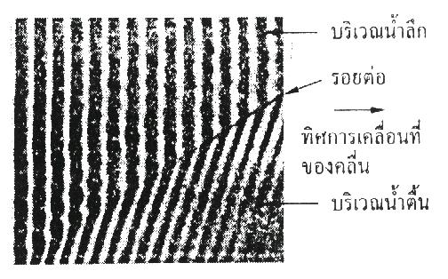**กรณีที่ 2** คลื่นน้ำหน้าตรงวิ่งผ่านรอยต่อตัวกลางใน**ทิศทางที่ไม่ตั้งฉากกับรอยต่อตัวกลาง** ดังภาพ

ในกรณีนี้ เมื่อคลื่นน้ำเคลื่อนที่จากบริเวณน้ำลึกเข้าไปยังบริเวณน้ำตื้น โดยทิศการเคลื่อนที่ของคลื่นตกกระทบไม่ตั้งฉากกับรอยต่อ พบว่า ความยาวคลื่นเปลี่ยนไปและทิศการเคลื่อนที่ของคลื่นจะเปลี่ยนไปด้วย

แม้ว่าคลื่นจะวิ่งผ่านไปสู่ตัวกลางใหม่แล้ว แต่ความถี่ของคลื่นยังคงเดิม

**กฎของสเนลล์** กล่าวว่า

**“**ค่าอัตราส่วนของ ***sine*** ของมุมตกกระทบต่อ ***sine*** ของมุมหักเหมีค่าเท่ากับดัชนีหักเหของวัตถุ**”**

หาดัชนีการหักเหได้จากกฎของสเนลล์

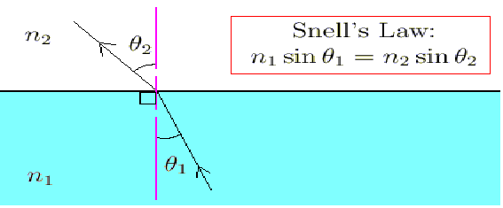 1*n*2

**ลักษณะของการหักเห**

มี 2 ลักษณะ คือ การหักเหของคลื่นแบบเบนเข้า และการหักเหของคลื่นแบบเบนออก

เส้นปกติ เส้นปกติ

*θ1* *θ1*

(น้ำลึก) รอยต่อตัวกลาง (น้ำตื้น)

(น้ำตื้น)  (น้ำลึก)

*θ2*  *θ2*

**การหักเหแบบ*เบนเข้า*หาเส้นปกติ การหักเหแบบ*เบนออก*จากเส้นปกติ**

**มุมวิกฤต (Critical angle)**

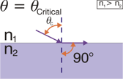เมื่อคลื่นน้ำเคลื่อนที่จากตัวกลางน้ำตื้นเข้าสู่ตัวกลางน้ำลึก จะทำให้ทิศคลื่นเบนออกจากเส้นปกติ ถ้ามุมหักเหของคลื่นหักเหเท่ากับ 90 องศา มุมตกกระทบของคลื่นตกกระทบนี้เรียกว่า มุมวิกฤต และถ้าคลื่นตกกระทบทำมุมโตกว่ามุมวิกฤต จะเกิดคลื่นสะท้อนขึ้น เรียกว่า การสะท้อนกลับหมด

**3. การแทรกสอด (Interference)**

เกิดจากคลื่นสองขบวนที่เหมือนกันทุกประการเคลื่อนที่มาพบกัน แล้วเกิดการซ้อนทับกัน ถ้าเป็นคลื่นแสงจะเห็นแถบมืดและแถบสว่างสลับกัน ส่วนคลื่นเสียงจะได้ยินเสียงดังเสียงค่อยสลับกัน

**การแทรกสอดของคลื่น คือ** การรวมกันของคลื่นต่อเนื่องสองแหล่งมาพบกันในตัวกลางเดียวกัน

**แหล่งกำเนิดคลื่นอาพันธ์(Coherent Source) คือ** แหล่งกำเนิดคลื่นที่มี*แอมพลิจูด, ความถี่, และความเร็วเท่ากัน ซึ่งมีเฟสตรงกันหรือต่างกันอย่างคงตัว*

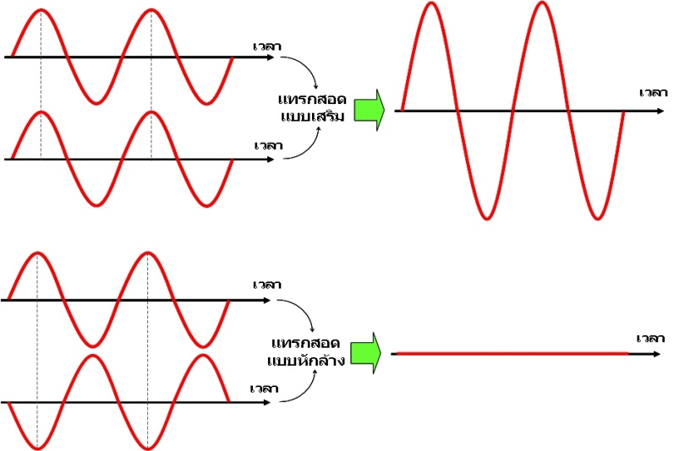

**การแทรกสอดมีได้ 2 แบบ คือ**

ภาพแสดงลักษณะการแทรกสอดแบบเสริม

และแบบหักล้างกัน

**1. การแทรกสอดแบบเสริมกัน (construstive interference)** การแทรกสอดแบบเสริมกันนั้นเกิดขึ้นเมื่อสันคลื่นกับสันคลื่นเคลื่อนที่มาตรงกัน และท้องคลื่นกับท้องคลื่นเคลื่อนที่มาตรงกัน คลื่นลัพธ์ที่เกิดขึ้น จะมีสันคลื่นสูงกว่าเดิม และมีท้องคลื่นลึกกว่าเดิม เราเรียกกรณีแบบนี้ว่า ***เกิดการแทรกสอดแบบเสริมกัน***

ดังนั้น อาจกล่าวได้ว่า ตำแหน่งที่น้ำกระเพื่อมมากที่สุดหรือมีการกระจัดมากที่สุด เราเรียกตำแหน่งที่มีการกระเพื่อมมากสุดว่า ปฏิบัพ ดังภาพด้านล่าง

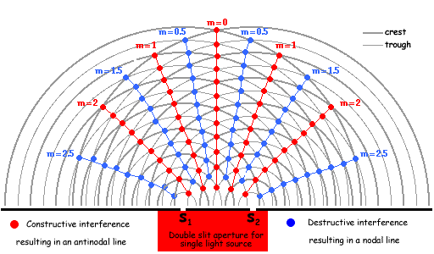คลื่นจะแทรกสอดแบบเสริมกัน นั่นคือ สันคลื่นจะซ้อนทับกับสันคลื่น และท้องคลื่นจะซ้อนทับกับท้องคลื่นพอดี ดังนั้น ผลต่างระหว่างระยะทางจากแหล่งกำเนิดคลื่นทั้งสองไปยังจุดใดๆ บนเส้นปฏิบัพจะเท่ากับจำนวนเต็มของความยาวคลื่นเสมอ

ภาพแสดง จุดที่เกิดการแทรกสอดแบบเสริมและแบบหักล้างกัน

**2. การแทรกสอดแบบหักล้างกัน (Destructive interference)** การแทรกสอดแบบหักล้างกันนั้นเกิดขึ้นเมื่อสันคลื่นกับท้องคลื่นเคลื่อนที่มาตรงกัน และท้องคลื่นกับสันคลื่นเคลื่อนที่มาตรงกัน คลื่นลัพธ์ที่เกิดขึ้น จะมีสันคลื่นต่ำกว่าเดิม และมีท้องคลื่นตื้นกว่าเดิม เราเรียกกรณีแบบนี้ว่า ***การแทรกสอดแบบหักล้างกัน***

ดังนั้น อาจกล่าวได้ว่า ตำแหน่งที่น้ำไม่เกิดการกระเพื่อมหรือมีการกระจัดของผิวน้ำเป็นศูนย์ เราเรียกว่าตำแหน่ง บัพ ดังภาพด้านบน

คลื่นแทรกสอดแบบหักล้าง นั่นคือ สันคลื่นจะซ้อนทับกับท้องคลื่นพอดี ดังนั้น ผลต่างระหว่างระยะทางจากแหล่งกำเนิดคลื่นทั้งสองไปยังจุดใดๆ บนแนวเส้นบัพจะเท่ากับจำนวนเต็มคลื่นบวกกับครึ่งหนึ่งของความยาวคลื่นเสมอ

**4. การเลี้ยวเบน (diffraction)**

เกิดจากคลื่นเคลื่อนที่ไปพบสิ่งกีดขวาง ทำให้คลื่นส่วนหนึ่งอ้อมบริเวณของสิ่งกีดขวางแผ่ไปทางด้านหลังของสิ่งกีดขวางนั้น

เมื่อคลื่นน้ำหน้าตรงพบกับสิ่งกีดขวาง จะมีคลื่นบางส่วนสะท้อนกลับไป คลื่นบางส่วนที่ไม่พบสิ่งกีดขวางก็จะเคลื่อนที่ผ่านช่องนั้นออกมา และพบว่ามีคลื่นบางส่วนเคลื่อนที่เลี้ยวเบนมาทางด้านหลังของสิ่งกีดขวางนั้นได้ เราเรียกปรากฏการณ์นี้ว่า การเลี้ยวเบนของคลื่น

**หลักการของฮอยเกนส์**(Huygens)

แต่ละจุด บนหน้าคลื่น สามารถถือได้ว่า เป็นแหล่งกำเนิดของคลื่นใหม่ที่ทำให้กำเกิดคลื่นวงกลม ซึ่งเคลื่อนที่ออกไปทุกทิศทาง ด้วยอัตราเร็วเท่ากับอัตราเร็วของคลื่นเดิมนั้น ดังภาพ

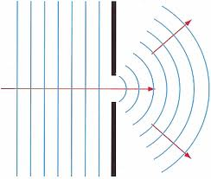 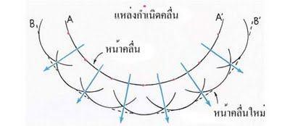

จากการทดลองพบว่า เมื่อให้คลื่นต่อเนื่องเส้นตรงความยาวคลื่นคงตัวเคลื่อนที่ผ่านสิ่งกีดขวางที่มีลักษณะเป็นช่องเปิดที่เรียกว่า สลิต (slit) การเลี้ยวเบนจะแตกต่างกันโดยลักษณะคลื่นที่เลี้ยวเบนผ่านไปได้จะขึ้นอยู่กับความกว้างของสลิต เมื่อเกิดการเลี้ยวเบนสามารถทำให้เกิดการแทรกสอดของคลื่นได้

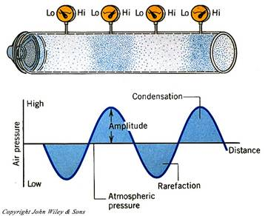

**คลื่นเสียง**

**ธรรมชาติของเสียงและการได้ยิน**

เสียง เป็นคลื่นกลที่ใช้อากาศเป็นพาหะ เกิดจากการสั่นสะเทือน(Vibrations) ของวัตถุ เราสามารถทำให้วัตถุสั่นด้วยวิธีการ ดีด สี ตีและเป่า เมื่อวัตถุสั่นสะเทือน ก็จะทำให้เกิดการอัดตัวและขยายตัวของคลื่นเสียง และถูกส่งผ่านตัวกลาง เช่น อากาศ ไปยังหู เช่น เสียงเปียโนเกิดจากการสั่นสะเทือนของเส้นลวดเมื่อเรากดบนคีย์เปียโน เสียงกลองเกิดจากการสั่นสะเทือนของผิวกลองเมื่อตีด้วยไม้ เสียงไวโอลินเกิดจากการสั่นสะเทือนของสายไวโอลิน เวลาที่เราเคาะส้อมเทียบเสียง(Tuning fork) จะเห็นว่าปลายส้อมเทียบเสียงสั่นสะเทือนอย่างรวดเร็วทำให้เกิดเสียง เสียงขลุ่ยเกิดจากการสั่นสะเทือนของอากาศภายในขลุ่ย เสียงที่มาจากวิทยุเกิดจากการสั่นสะเทือนของลำโพงเสียง เสียงระฆังเกิดจากการสั่นสะเทือนของตัวระฆังเมื่อถูกตี เสียงเคาะประตูเกิดจากการสั่นสะเทือนของไม้เมื่อถูกเคาะ ฯลฯ เราจึงกล่าวได้ว่าเสียงเกิดจากการสั่นสะเทือน และเราะจะได้ยินเสียงก็ต่อเมื่อการสั่นสะเทือนนั่นเดินทางมาถึงหูเรา

การเดินทางของเสียง เมื่อเสียงเดินทางผ่านโมเลกุลของตัวกลางของสารบางชนิด โดยการสั่นสะเทือนของโมเลกุลหนึ่งถ่ายทอดไปยังโมเลกุลที่อยู่ถัดออกไป วัตถุที่อ่อนนุ่ม เบา เช่น สำลี ผ้า พรม ฯลฯ ไม่เป็นตัวทำให้เกิดการสั่นสะเทือน ดังนั้น เสียงจึงผ่านไม่ค่อยได้ และมักจะเป็นตัวดูดเสียง วัตถุบางชนิด เช่น เหล็ก น้ำ อากาศ เสียงเดินทางผ่านได้ดี แต่เสียงไม่ผ่านสุญญากาศ ดังที่ทราบกันดีอยู่แล้ว เพราะไม่มีโมเลกุลของสารสำหรับเป็นตัวพาเสียง ผิดกับแสงที่แสงสามารถเดินทางผ่านสุญญากาศได้ดี

แหล่งกำเนิดเสียงแบ่งตามลักษณะของวัตถุต้นกำเนิดได้ 3 ประเภท คือ

1. เกิดจากการสั่นของสายหรือแท่ง ได้แก่ เครื่องสายต่างๆ เช่น ไวโอลิน กีตาร์ ซอ จะเข้ ขิม ส้อมเสียง ฯลฯ

2. เกิดจากการสั่นของผิว เช่น ระฆัง ฉาบ ฉิ่ง กลอง ฯลฯ

3. เกิดจากการสั่นของลำอากาศ ได้แก่ เครื่องเป่าชนิดต่างๆ เช่น นกหวีด ขลุ่ย ปี่ แคน แซกโซโฟน ฯลฯ

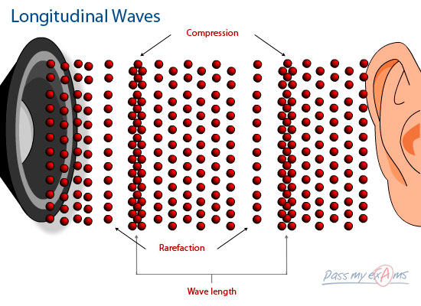**ลักษณะของคลื่นเสียง**

คลื่นเสียงประกอบด้วยส่วนอัดและส่วนขยายของอนุภาคของตัวกลาง ส่วนอัด(Compression) คือ ส่วนที่อนุภาคเคลื่อนที่ไปในทิศทางเดียวกับคลื่นและมีความดันมากกว่าปกติ ส่วนขยาย(Rarefraction) คือ ส่วนที่อนุภาคเคลื่อนที่ตรงกันข้ามกับคลื่นและมีความดันน้อยกว่าปกติ

**ความถี่ของเสียง** เนื่องจากเสียงเกิดจากการสั่นสะเทือนของแหล่งกำเนิด ดังนั้น ความถี่ของเสียง คือ ความถี่ของการสั่นสะเทือนของแหล่งกำเนิด

**ความยาวของคลื่นเสียง** คือ ระยะทางระหว่างจุดสองจุดซึ่งมีเฟสเหมือนกันบนคลื่นที่อยู่ติดกัน เช่น ระยะห่างระหว่างจุดกึ่งกลางของส่วนอัดที่อยู่ติดกัน หรือระยะห่างระหว่างจุดกึ่งกลางของส่วนขยายที่อยู่ติดกัน

**อัตราเร็วของคลื่นเสียง**

อัตราเร็วของคลื่นเสียง คือ ระยะทางที่คลื่นเสียงเคลื่อนที่ได้ในหนึ่งหน่วยเวลา อัตราเร็วของเสียงขึ้นอยู่กับสภาพของตัวกลางที่เสียงผ่าน เช่น ความหนาแน่นของตัวกลาง อุณหภูมิและความยืดหยุ่นของตัวกลาง ถ้าความหนาแน่นและอุณหภูมิของตัวกลางมาก อัตราเร็วของเสียงจะมีค่ามาก เนื่องจากอาศัยตัวกลางถ่ายทอดพลังงานจลน์ได้ดี หรือถ้าตัวกลางมีความยืดหยุ่นมาก อัตราเร็วเสียงจะมีค่ามาก ในตัวกลางเดียวกันอัตราเร็วของเสียงไม่ขึ้นอยู่กับความถี่และความยาวคลื่น เมื่ออุณหภูมิเท่ากันเสียงจะเดินทางได้เร็วในตัวกลางที่เป็นของแข็ง ของเหลว และก๊าซ ตามลำดับ

**อัตราเร็วเสียงในตัวกลาง**

จากการทดลองที่อุณหภูมิ 0 – 25 องศาเซลเซียส อัตราเร็วของเสียงมีค่าดังนี้

|  |  |  |
| --- | --- | --- |
| **ตัวกลาง** | **อัตราเร็วเสียงในตัวกลางต่างๆ (m/s)** | |
| **0 °C** | **25 °C** |
| **อากาศ** | **331** | **345** |
| **ไฮโดรเจน** | **1,270** | **1,339** |
| **น้ำ** | **1,450** | **1,498** |
| **แก้ว** | **5,500** | **4,554** |
| **เหล็ก** | **5,100** | **5,200** |

**สมบัติของเสียง**

เนื่องจากคลื่นเสียงเป็นคลื่นชนิดหนึ่ง แสดงว่า คลื่นเสียงจะสามารถมีสมบัติทั่วไปของคลื่นได้ กล่าวคือ มีการสะท้อนของเสียง การหักเหของเสียง การแทรกสอดของเสียง และการเลี้ยวเบนของเสียง

**1.การสะท้อนของเสียง**

เราย่อมทราบกันดีอยู่แล้วว่าแสงสะท้อนจากวัตถุที่เป็นมัน เช่น จากกระจก จากแผ่นโลหะ สังกะสี เป็นต้น เสียงก็เช่นเดียวกัน เราอาจเคยได้ยินเสียงสะท้อนเวลาตะโกนอยู่บนหน้าผา ตามเฉลียงตึกยาวๆ หรือในหอประชุมขนาดใหญ่ หรือบ่อน้ำลึกๆ ฯลฯ การสะท้อนของเสียงนี้อาจทำให้สามารถวัดระยะทางระหว่างตัวเรากับหน้าผาได้ ถ้าเราจับเวลาตอนที่เราตะโกนและตอนเสียงสะท้อนเข้ามาถึงหูเราได้

การสะท้อนเสียงในห้องแคบในอาคาร เรามักไม่รู้สึกเพราะการสะท้อนเสียงเกิดขึ้นชั่วระยะเวลาอันสั้นมาก จนเสียงสะท้อนกับเสียงเดินกลมกลืนกันไป แต่ในห้องที่ใหญ่มากๆ เช่น หอประชุม เสียงสะท้อนจะกินเวลานานพอประมาณ จนทำให้เราได้ยินเสียงก้องตามมา และทำให้ฟังการพูดไม่ชัดเจน

ระบบการป้องกันเสียงที่ดีนั้น ทำได้โดยเสริมเสียงที่พูดให้ชัดขึ้นในขณะเดียวกับที่ลดเสียงก้อง หรือเสียงสะท้อนลง การเสริมเสียงให้ดังทำได้โดยใช้ไมโครโฟน การละเสียงสะท้อนทำได้โดยบุผนังและเพดานที่หนาๆ ด้วยวัตถุที่ดูดเสียงได้ โดยเฉพาะมักใช้สารที่เป็นฉนวนความร้อน เช่น ผ้า พรม ใยหิน แอสเบสตอส เป็นต้น สำหรับหูของของคนปกติจะแยกเสียงตะโกนและเสียงสะท้อน เมื่อเสียงทั้งสองห่างกันมากกว่า 0.1 วินาทีหรือเสียงก้อง(Echo)

**โซนาร์(Sonar)** เป็นเครื่องมือที่ใช้สำหรับวัดระยะทางโดยอาศัยเสียงสะท้อน ระบบโซนาร์คล้ายคลึงกันกับเรดาร์ แต่ใช้คลื่นเสียงแทนคลื่นวิทยุ โซนาร์สร้างขึ้นเพื่อจะค้นหาสิ่งกีดขวางที่อยู่ใกล้เรือขณะที่มีหมอกลงจัด โดยการส่งเสียงที่มีความถี่สูงมาก (หูมนุษย์ไม่สามารถได้ยิน)จากเรือเป็นระยะเวลาเท่าๆกัน แล้วจับเวลาที่เสียงสะท้อนกลับมาถึงเรือ เมื่อทราบความเร็วของเสียงในอากาศก็จะสามารถวัดระยะห่างของวัตถุนั้นจากเรือได้ วิธีนี้ใช้สำหรับวัดความลึกของก้นมหาสมุทร และสำหรับค้นหาเรือดำน้ำ ซึ่งใช้กันมาในสมัยสงครามโลกครั้งที่ 2

**ค้างคาว** ซึ่งมองไม่ค่อยเห็นยังสามารถบินได้ ทั้งนี้เพราะมันใช้ระบบคล้ายกับโซนาร์เป็นเครื่องนำทาง โดยมันส่งเสียงที่มีความถี่สูงมากซึ่งมนุษย์ไม่สามารถได้ยิน ค้างคาวจะส่งคลื่นเสียงออกไปแล้วรับฟังการสะท้อนเสียงจากวัตถุที่กีดขวางอยู่รอบตัวมัน ถ้ามีสิ่งกีดขวางอยู่ข้างหน้าจะสะท้อนเสียงกลับมา มันก็ไม่บินไปทางนั้น วิธีนี้แม้แต่ค้างคาวที่ตาบอดอาจจับแมลงที่กำลังบินเป็นอาหารได้ คนตาบอดก็อาศัยเสียงสะท้อนเสียงเหมือนกัน โดยฟังจาการเคาะไม้เท้าตามทางที่เดินไป และฟังเสียงสะท้อนดูว่ามีเสียงผิดแปลกไปบ้างหรือไม่ เพราะเสียงสะท้อนจากถนนคอนกรีต สนามหญ้า โคลน ไม้ ฯลฯ ย่อมผิดกัน

ระบบการสะท้อนนี้ยังใช้ได้สำหรับนักสำรวจน้ำมัน โดยทำให้เกิดการระเบิด แล้วคอยฟังเสียงสะท้อนจากชั้นหินที่กักแอ่งน้ำมัน วัดระยะเวลาที่เสียงสะท้อนก็จะทราบได้ว่าชั้นหินอยู่ใต้ดินลึกลงไปเท่าใด

**2. การหักเหของเสียง**

ปรากฎการณ์ทางธรรมชาติอย่างหนึ่งที่ทำให้ทราบว่า คลื่นเสียงมีการหักเหได้ คือ การเกิดฟ้าแลบแต่ไม่ได้ยินเสียงฟ้าร้อง เนื่องจาก การหักเหของคลื่นเสียงที่เดินทางผ่านอากาศที่มีอุณหภูมิแตกต่างกัน ทำให้อากาศเหนือพื้นดินซึ่งมีอุณหภูมิสูงกว่าและมีความหนาแน่นน้อยกว่า คลื่นเสียงจะหักเหกลับไปยังท้องฟ้าเช่นเดิม ทำให้เราไม่สามารถได้ยินเสียงฟ้าร้องแต่จะเห็นเพียงฟ้าแลบเท่านั้น

โดยปกติ คลื่นเสียงจะหักเหขึ้นสู่ท้องฟ้าในตอนกลางวันหรือตอนฝนใกล้ตก และจะเกิดการหักเหลงสู่พื้นโลกในเวลากลางคืน

[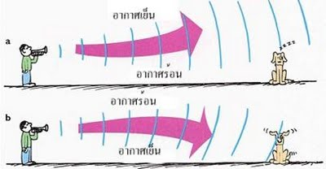](http://2.bp.blogspot.com/_Tzm6JaQCqZ8/SyJEsfOosHI/AAAAAAAAA2E/r7cEKIkIjjo/s1600-h/image076.jpg)

a.ตอนกลางวันเสียงหักเหขึ้นด้านบนซึ่งเย็นกว่า

b. ตอนกลางคืนเสียงหักเหลงด้านล่างซึ่งเย็นกว่า

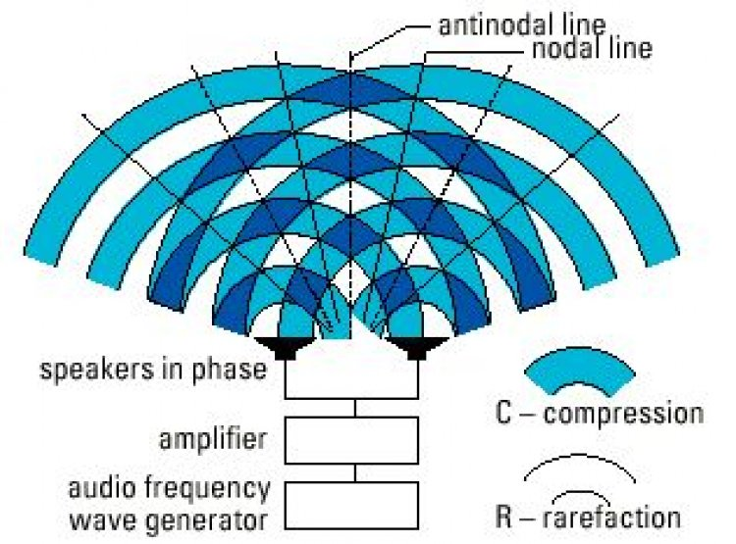**3. การแทรกสอดของเสียง**

การแทรกสอดของเสียงเกิดขึ้นเมื่อ คลื่นเสียงตั้งแต่ 2 แหล่ง ที่มีแอมพลิจูด และความถี่เท่ากัน ซึ่งมีเฟสตรงกันหรือต่างกันอย่างคงตัว(แหล่งกำเนิดอาพันธ์) เคลื่อนที่มาพบกัน แล้วเกิดการรวมกันของคลื่นเสียงขึ้น การรวมกันเกิดเป็น 2 ลักษณะ สลับกันไป ดังนี้

1. การแทรกสอดแบบเสริมกัน(construstive interference) → เกิดเสียงดัง→ ปฏิบัพ(Antinode ; A)

2. การเลี้ยวเบนของเสียง (Destructive interference) → เกิดเสียงเบา→ บัพ(Node ; N)

การแทรกสอดของคลื่นเสียงจากแหล่งกำเนิดอาพันธ์

**คลื่นนิ่งของเสียง(Standing Wave)**

ถ้ามีคลื่นสองชุดใดๆ ที่มีแอมพลิจูด ความถี่ และความเร็วเท่ากัน ซึ่งมีเฟสตรงกัน หรือต่างกันอย่างคงตัว เคลื่อนที่สวนทางกันในตัวกลางเดียวกันแล้ว คลื่นรวมที่ได้จะเป็นคลื่นนิ่ง

โดยลักษณะของการรวมตัวกันของคลื่นนิ่งจะเป็นลักษณะของการเกิดลูป (Loop) ดังภาพของการสั่นของสายกีตาร์

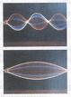

**บีตส์(Beat) ของเสียง**

บีตส์ของเสียง เกิดจากคลื่นเสียง 2 ชุดใดๆ ที่มีความถี่ต่างกันไม่มาก ที่เกิดจากแหล่งกำเนิดเสียงประเภทเดียวกัน หรือคนละประเภทกัน เคลื่อนที่มาแทรกสอดกัน ซึ่งเสียงที่มีการรวมกันจะเป็นเสียงที่ดังและค่อยสลับกันไปเป็นจังหวะ ดังภาพ

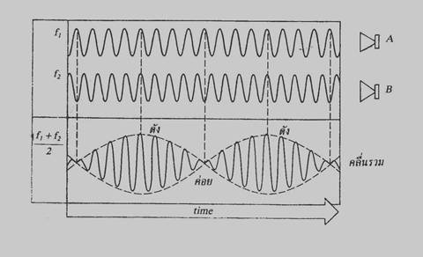

การรวมกันของเสียงที่ทำให้เกิดบีตส์

กำหนดให้ f1 และ f2 เป็นความถี่ของคลื่นเสียงจากแหล่งกำเนิดสองแหล่งที่มีความถี่ต่างกันไม่เกิน 7 เฮิร์ต เมื่อเดินทางมาซ้อนทับกันแล้วจะทำให้เกิดบีตส์

โดยที่ f แทนจำนวนครั้งของเสียงดังที่ได้ยินในหนึ่งวินาที เราเรียกว่า ความถี่บีตส์ **(Beat Frequency)**

จะได้ความสัมพันธ์ดังสมการความแตกต่างของความถี่บีตส์ดังนี้

∆fB = |f1 - f2|

เงื่อนไข $\left|∆\right|=\left\{\begin{aligned} ∆ ; ∆ >0 \\ ∆ ; ∆ =0 \\ -∆ ; ∆ <0\end{aligned}\right.$

และ หาความสัมพันธ์ความถี่ของคลื่นรวม จะได้

fav = (f1 + f2)/2

เราสามารถนำเอาหลักการของการเกิดบีตส์ มาใช้ในการเทียบเสียงของเครื่องดนตรีให้มีความถี่เท่ากับความถี่มาตรฐานของเสียงที่ต้องการได้ เช่น การตั้งสายกีตาร์ โดยดีดกีตาร์และให้เสียงจากแหล่งกำเนิดเสียงมาตรฐานพร้อมๆกัน

**ความถี่ธรรมชาติ(Natural Frequency)**

คือความถี่ของการสั่นของวัตถุ ซึ่งเกิดขึ้นจากการรบกวนวัตถุนั้น หรือการให้พลังงานกับวัตถุนั้น ซึ่งพลังงานที่ให้แก่วัตถุจะทำให้วัตถุเกิดการสั่น และสั่นด้วยความความถี่ที่เป็นสมบัติเฉพาะตัวของตังเองเราเรียกว่าความถี่ธรรมชาติ ตัวอย่างเช่น ความถี่ในการแกว่งของลูกตุ้มนาฬิกา ความถี่ในการสั่นของเส้นเชือก ความถี่ของคลื่นนิ่งในท่อ กล่าวได้ว่าความถี่ธรรมชาติของวัตถุอันใดอันหนึ่งอาจมีเพียงค่าเดียว หรืออาจมีหลายค่าก็ได้ ซึ่งจะขึ้นอยู่กับชนิดของวัตถุและลักษณะของการสั่นหรือการแกว่งอย่างอิสระของวัตถุนั้น

**เรโซแนนซ์(Resonance)**

เรโซแนนซ์ คือปรากฏการณ์ที่เกิดขึ้นเมื่อใส่พลังงานให้กับวัตถุ จะทำให้วัตถุสั่นด้วยความถี่ธรรมชาติ

ถ้าความถี่ของพลังงานที่ให้แก่วัตถุมีความถี่เท่ากับความถี่ของการสั่นตามธรรมชาติของวัตถุนั้น เป็นผลทำให้วัตถุนั้นรับพลังงานรับพลังงานเข้าไปได้ดีที่สุดจึงทำให้วัตถุนั้นสั่นด้วยแอมปลิจูดที่มากขึ้น การสั่นจะรุนแรงมากขึ้น

**การสั่นพ้องของเสียง (Sound Resonance)**

หมายถึงการที่ทำให้อากาศที่อยู่ในกล่องหรือในท่อสั่นด้วยความถี่ธรรมชาติ  อากาศก็จะสั่นด้วยแอมปลิจูดมากขึ้นเรื่อยๆ ทำให้เกิดเสียงดังมากขึ้นกว่าปกติ เราเรียกปรากฎการณ์นี้ว่า  **“การสั่นพ้องของเสียง”**  หรือการที่เราให้ความถี่เสียงที่มีค่าเท่ากับความถี่ธรรมชาติของวัตถุในช่วงเวลาหนึ่งก็สามารถทำให้วัตถุสั่นด้วยแอมปลิจูดมากขึ้นเรื่อยๆ จนอาจทำให้วัตถุเสียหายได้ เช่น นักร้องเสียงโซบราโน สามารถออกเสียงจนทำให้แก้วแตกได้(การเกิดเรโซแนนซ์ของเสียงในแก้ว นักร้องเพลงที่มีเสียงสูง ๆ เรียกว่าเสียงโซปราโน จะมีพลังงานของเสียงมากพอที่จะทำให้เกิดเรโซแนนซ์กับการสั่นของลำอากาศภายในแก้วไวน์ จึงทำให้ลำอากาศภายในแก้วไวน์เกิดการสั่นอย่างรุนแรง จนทำให้แก้วไวน์แตกได้)

**ความเข้มของเสียง (Sound Intensity)**

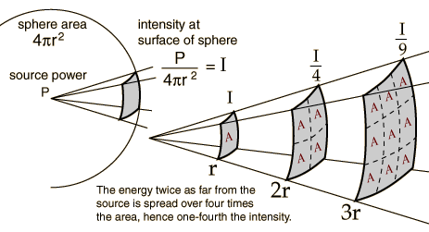 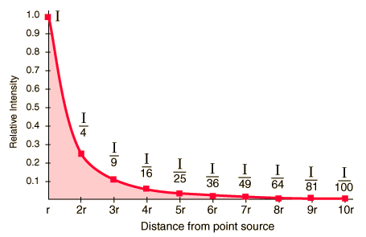

1. **แหล่งกำเนิดเสียงให้คลื่นทรงกลมออกมารอบตัว b. ระดับความเข้มเสียงลดลงตามระยะทางที่เพิ่มขึ้น**

ความเข้มเสียง หมายถึง อัตราพลังงานของคลื่นเสียงที่ไปกระทบต่อหนึ่งหน่วยพื้นที่ ที่ใช้รับเสียงในแนวตั้งฉาก วัดเป็นวัตต์/ตารางเมตร

$I = \frac{P}{A}$

ความดังของเสียงจะขึ้นกับกำลังเสียงจากแหล่งกำเนิดและระยะทางจากแหล่งกำเนิดเสียงไปยังผู้ฟัง นั่นคือ ขึ้นอยู่กับความเข้มเสียง ความเข้มเสียงที่ระยะ R จากแหล่งกำเนิดเสียงคำนวณได้จากสมการ

$I = \frac{P}{{4πR}^{2}}$

จากสมการข้างต้นถ้าแหล่งกำเนิดเสียงมีกำลัง P คงตัว สามารถสรุปได้ว่า

$$I ∝ \frac{1}{R^{2}}$$

ความเข้มเสียง ณ ตำแหน่งต่างๆ จะลดลงเมื่อตำแหน่งนั้นๆ อยู่ไกลจากแหล่งกำเนิดเสียงมากขึ้น

**เมื่อ** I แทน ความเข้มเสียง มีหน่วยเป็นวัตต์ต่อตารางเมตร w/m2

P แทน กำลังเสียง มีหน่วยเป็นวัตต์ (w)

R แทน ระยะทางจากแหล่งกำเนิดเสียงมายังผู้ฟัง มีหน่วยเป็นเมตร

จากการทดลองเรื่อง การได้ยินของหูคนปกติ พบว่า เสียงค่อยที่มนุษย์ปกติสามารถได้ยินจะต้องมีความเข้มเสียงที่ระดับ 10-12 w/m2  และเสียงที่มนุษย์ปกติสามารถที่จะทนฟังได้ โดยไม่เป็นอันตรายต่อหู มีความเข้มเสียงประมาณ 1 วัตต์ต่อตารางเมตร

ในทางปฏิบัติทั่วๆ ไป นิยมใช้ **ระดับความเข้มเสียง** เป็นตัวบอกความดังของเสียง ซึ่งถ้าทราบความเข้มเสียงที่จุดใดจุดหนึ่ง สามารถที่จะหาระดับความเข้มเสียงที่จุดนั้นๆ ได้

**ความเข้มเสียงกับการได้ยิน** การได้ยินต้องมีองค์ประกอบ 3 ประการ คือ **ต้นกำเนิดเสียง ตัวกลาง และประสาทรับเสียงในหู** โดยทั่วไปจะแยกออกเป็นลักษณะต่างๆดังนี้

1. ความรู้สึกดัง-ค่อยของเสียง ขึ้นอยู่กับแอมพลิจูดของคลื่นและความเข้มเสียง

2. ความรู้สึกทุ้ม-แหลมของเสียง ขึ้นอยู่กับความถี่ของเสียง

3. ความไพเราะของเสียง ขึ้นอยู่กับคุณภาพเสียง

**ระดับเสียง (Pitch)**

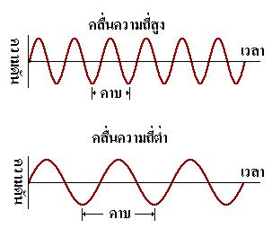ระดับเสียง คือ ความรู้สึกของผู้ฟัง เมื่อได้ยินเสียงแล้ว สามารถบอกได้ว่าเป็นเสียงทุ้ม (Bass) หรือเสียงสูง (Treble) ทั้งนี้จะขึ้นอยู่กับความถี่ ดังนี้

ระดับเสียงต่ำ คือ เสียงที่มีความถี่ต่ำ (เสียงทุ้ม)

ระดับเสียงสูง คือ เสียงที่มีความถี่สูง (เสียงแหลม)

เช่น การผันอักษร ผันวรรณยุกต์ หรือ โน้ตดนตรี เป็นต้น

อักษรที่มีเสียงสูง เช่น ข, ฉ, ฐ.....

อักษรที่มีเสียงกลาง เช่น ก, จ, ฎ,...........

อักษรที่มีเสียงต่ำ เช่น ค, ฆ, ง,..........

**เกร็ดความรู้**

ความถี่ของเสียงต่ำกว่า 20 เฮิร์ต เรียกว่า คลื่นใต้เสียง หรือ อินฟราซาวด์ (infrasound)

ความถี่ของเสียงมากกว่า 20,000 เฮิร์ต เรียกว่า คลื่นเหนือเสียง หรือ อัลตราซาวด์ (ultrasound)

**เสียงดนตรี**

เสียงธรรมดา เกิดจากคลื่นเสียงที่มีความถี่ไม่สม่ำเสมอ แต่เสียงดนตรีนั้นความถี่ของคลื่นเสียงสม่ำเสมอ คนสมัยโบราณมีเครื่องดนตรีอยู่เพียงอย่างเดียว คือ กลองเท่านั้น แต่ในปัจจุบันนี้จะเห็นได้ว่าเรามีเครื่องดนตรีหลากหลายชนิด เครื่องดนตรีทุกชนิดถ้าพิจารณาดูให้ดีจะพบว่ามีอยู่สิ่งหนึ่งที่เหมือนกัน นั่นคือ การใช้วัตถุ หรือสิ่งยืดหยุ่นได้เพื่อให้เกิดการสั่นสะเทือนได้ง่าย ในขณะที่วัตถุเกิดการสั่นสะเทือนด้วยความถี่สม่ำเสมอนั้น จะเกิดเสียงที่มีระดับเสียง และคุณภาพเสียงโดยเฉพาะทีเดียว

เสียงดนตรีนั้นมีลักษณะที่สำคัญอยู่ 3 ประการ คือ ความดัง(loudness) ขึ้นอยู่กับความแรงของการถูกกระทบของเครื่องดนตรี หรือขึ้นอยู่กับ แอมพลิจูดของคลื่นเสียงที่เกิดขึ้น ระดับเสียง(pitch) ขึ้นอยู่กับความถี่ของการสั่นสะเทือนของดนตรีแต่ละชิ้น คุณภาพเสียง ขึ้นอยู่กับแบบแผนของคลื่นเสียง เครื่องมือชนิดหนึ่งที่ใช้สำหรับตรวจดูแบบแผนของคลื่นเสียงได้แก่ ออสซิโลสโคป (oscilloscope)

ระดับของเสียงดนตรีในทางวิทยาศาสตร์ ใช้เสียงที่มีความถี่ 256 Hz เป็นมาตรฐาน ซึ่งเรียกว่า เสียง C กลาง การแบ่งระดับของเสียงดนตรีทางวิทยาศาสตร์แบ่งได้ดังนี้

|  |  |  |  |  |  |  |  |  |
| --- | --- | --- | --- | --- | --- | --- | --- | --- |
| โน๊ตดนตรี | C | D | E | F | G | A | B | C*'* |
|  | โด | เร | มี | ฟา | ซอล | ลา | ที | โด |
| ความถี่ (Hz) | 256 | 288 | 320 | 341 | 384 | 427 | 480 | 512 |
| อัตรส่วนความถี่เทียบ (C) | $$\frac{256}{256}$$ | $$\frac{288}{256}$$ | $$\frac{320}{256}$$ | $$\frac{341}{256}$$ | $$\frac{384}{256}$$ | $$\frac{427}{256}$$ | $$\frac{480}{256}$$ | $$\frac{512}{256}$$ |
| ระดับเสียงเทียบ (C) | 1 | $$\frac{9}{8}$$ | $$\frac{5}{4}$$ | $$\frac{4}{3}$$ | $$\frac{3}{2}$$ | $$\frac{5}{3}$$ | $$\frac{15}{8}$$ | 2 |
| ช่วงเสียง | 9/8 10/9 16/15 9/8 10/9 9/8 16/15 | | | | | | | |

สำหรับนักดนตรีเขาใช้เสียง A เป็นมาตรฐานแทนเสียง C คือ ใช้ความถี่ 440 Hz เป็นมาตรฐาน โดยแบ่งเสียง C, D, E, F, G, A, B มีความถี่เป็น 261.6 293.7 329.6 349.2 392 440 493.9

***ช่วงเสียง*** หมายถึง อัตราส่วนเปรียบเทียบของความถี่ระหว่างโน๊ต 2 โน๊ต

***เสียงคู่แปด*** ของเสียงระดับใดๆ หมายถึงเสียงที่ 8 ของเสียงนั้น เช่น C กับ C*'* โดย C*'* เป็นเสียงที่ 8 ของ C เรียกว่า C*'* เป็นเสียงคู่แปดของ C ซึ่งเสียงคู่แปดของเสียงระดับใดๆ จะมีความถี่เป็น 2 เท่าของเสียงเดิมเสมอ เช่นความถี่ของ C*'* = 2 เท่าของความถี่ของ C

***เสียงสองช่วงคู่แปด*** ของระดับเสียงใดๆ คือเสียงที่ 8 สองช่วงของเสียงนั้น เช่น C*"* เป็นสองช่วงเสียงคู่แปดของ C ความถี่ของ C*"* เท่ากับ 2 เท่าของความถี่ของ C*'* และเท่ากับ 4 เท่าของความถี่ของ C

**เสียงคน**

จัดได้ว่าเป็นเสียงดนตรีที่ดีเยี่ยมในบรรดาเครื่องดนตรีทั้งหมด เสียงเกิดจากอวัยวะเสียง(vocal chord) ซึ่งอยู่ในหลอดเสียง แถวคอหอย เป็นเยื่อซึ่งจะทำให้ตึงหรือหย่อนโดยกล้ามเนื้อ เมื่ออวัยวะเสียงตึงและสั่นสะเทือนอย่างรวดเร็วจะได้เสียงสูง เมื่ออวัยวะเสียงหย่อนและการสั่นสะเทือนช้าเสียงจะต่ำ มนุษย์ทุกรูปมีเสียงไม่เหมือนกัน เพราะขนาดและความตึงหย่อนของอวัยวะในหลอดเสียงไม่เหมือนกัน เด็กมีอวัยวะเสียงเล็ก เสียงจึงสูง ช่องลมที่ปากทำหน้าที่เป็นคอลัมน์อากาศในการทำให้เกิดการเสริมเสียง ซึ่งจะช่วยให้เสียงดังขึ้น และเปลี่ยนคุณภาพของเสียง นอกจากนี้ยังช่วยให้แต่ละคนมีเสียงเฉพาะตัวอีกด้วย เราพูดด้วยเสียงต่างๆกันโดยการ กระดกลิ้น ริมฝีปาก แก้ม และอวัยวะเสียง

**ปรากฏการณ์ดอปเพลอร์ของเสียง** (**Doppler Effect of Sound)**

ปรากฎการณ์ดอปเพลอร์ของเสียง เป็นปรากฎการณ์ที่ความถี่หรือระดับเสียงที่ผู้สังเกตหรือผู้ฟังได้ยินนั้นเปลี่ยนไปเมื่อ แหล่งกำเนิดเสียง หรือผู้สังเกตอย่างหนึ่งอย่างใดหรือทั้งสองอย่างมีการเคลื่อนที่ “ถ้าแหล่งกำเนิดเสียงและ(หรือ)ตัวเราเคลื่อนที่เข้าหากันเราจะได้ยินเสียงที่มีความถี่สูงขึ้น นั่นคือ เสียงแหลมขึ้น แต่ถ้าเคลื่อนที่ออกจากกัน เสียงที่ได้ยินนั้นจะมีความถี่ต่ำลง นั่นคือ เสียงทุ้มขึ้น”

หรือ เป็นปรากฎการณ์ที่ผู้ฟังได้ยินเสียงที่มีความถี่เปลี่ยนไปของแหล่งกำเนิดเสียงอันหนึ่ง ซึ่งมาจากการเคลื่อนที่ของแหล่งกำเนิดเสียง หรือ การเคลื่อนที่ของผู้ฟัง โดยที่การเคลื่อนที่นั้นจะต้องมีความเร็วน้อยกว่าความเร็วเสียง

เราสามารถแบ่งปรากฏการณ์ดอปเพลอร์ของเสียงเป็นกรณีๆได้ดังนี้

**กรณีที่ 1** แหล่งกำเนิดเสียงและผู้ฟังไม่เคลื่อนที่

กรณีนี้ ผู้ฟังจะได้ยินความถี่เสียงด้วยความถี่ที่เท่ากับความถี่ของแหล่งกำเนิดคลื่นที่แผ่ออกมา

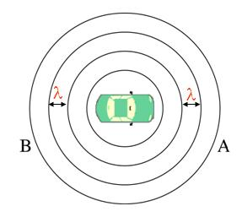 **กรณีที่ 2** แหล่งกำเนิดเสียงเคลื่อนที่แต่ผู้ฟังอยู่จุดเดิม

แบ่งเป็น 2 ลักษณะ

1. แหล่งกำเนิดเสียงเคลื่อนที่เข้าหาผู้ฟัง

2. แหล่งกำเนิดเสียงเคลื่อนที่ออกจากผู้ฟัง

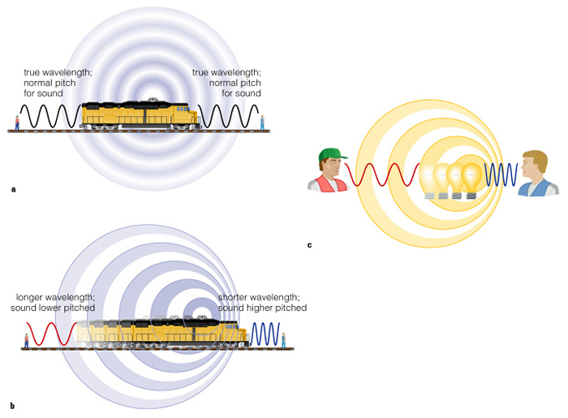**กรณีที่ 3** ผู้ฟังเคลื่อนที่แต่แหล่งกำเนิดเสียงหยุดนิ่ง

แบ่งเป็น 2 ลักษณะ

1. ผู้ฟังเคลื่อนที่เข้าหาแหล่งกำเนิดเสียง

2. ผู้ฟังเคลื่อนที่ออกจากแหล่งกำเนิดเสียง

ในที่นี้ขออธิบายตั้งแต่ กรณีที่ 2 เป็นต้นไป

**กรณีที่ 2** แหล่งกำเนิดเสียงเคลื่อนที่แต่ผู้ฟังอยู่จุดเดิม

แบ่งเป็น 2 ลักษณะ

1. แหล่งกำเนิดเสียงเคลื่อนที่เข้าหาผู้ฟัง(ผู้สังเกตอยู่ด้านหน้า ดังภาพข้างล่าง)

**ความยาวคลื่นจะน้อยลง แต่ความถี่ที่ปรากฏต่อผู้ฟังจะเพิ่มขึ้น**

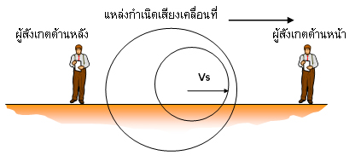

2. แหล่งกำเนิดเสียงเคลื่อนที่ออกจากผู้ฟัง(ผู้สังเกตอยู่ด้านหลัง ดังภาพด้านบน)

**ความยาวคลื่นจะเพิ่มขึ้น แต่ความถี่ที่ปรากฏต่อผู้ฟังจะน้อยลง**

**กรณีที่ 3** ผู้ฟังเคลื่อนที่แต่แหล่งกำเนิดเสียงหยุดนิ่ง

แบ่งเป็น 2 ลักษณะ

1. ผู้ฟังเคลื่อนที่เข้าหาแหล่งกำเนิดเสียง (ดังภาพด้านล่าง) **ความถี่ที่ปรากฏต่อผู้ฟังจะเพิ่มขึ้น**

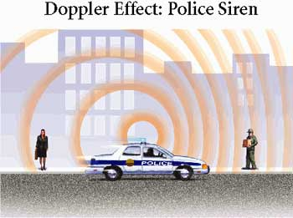

2. ผู้ฟังเคลื่อนที่ออกจากแหล่งกำเนิดเสียง(ดังภาพด้านบน) **ความถี่ที่ปรากฎต่อผู้ฟังจะน้อยลง**

**แบบฝึกหัดที่ 1**

1. จงอธิบายว่าคลื่นเกิดขึ้นได้อย่างไร

2. จงอธิบายเกี่ยวกับการจัดประเภทของคลื่น

3. เมื่อมีคลื่นผิวน้ำแผ่ไปถึงวัตถุที่ลอยอยู่ที่ผิวน้ำ วัตถุจะมีการเคลื่อนที่อย่างไร

4. คลื่นตามยาวและคลื่นตามขวางแตกต่างกันอย่างไร จงอธิบาย

5. นักเรียนจะนำความรู้เกี่ยวกับคลื่นและสมบัติของคลื่นไปอธิบายเกี่ยวกับการเกิดคลื่นสึนามิได้อย่างไร

6. จงอธิบายความแตกต่างระหว่างปรากฏการณ์การแทรกสอดและการเลี้ยวเบนของคลื่น

7. จงอธิบายถึงการรวมกันได้ของคลื่นหรือการซ้อนทับกันของคลื่นระหว่างคลื่นที่มีแอมพลิจูดทิศเดียวกันกับคลื่นที่มีแอมพลิจูดทิศทางตรงกันข้าม

8. จงอธิบายคำว่า ความถี่ 2 เฮิร์ต

9. จงอธิบายคำว่า คาบ 2 วินาที

10. จงอธิบายความหมายของเฟสตรงกันและเฟสต่างกันด้วยภาพ

**แบบฝึกหัดที่ 2**

1. แหล่งกำเนิดคลื่นสั่นด้วยความถี่ 20 Hz เกิดคลื่นมีระยะห่างของสันคลื่นลูกที่หนึ่งถึงลูกที่ห้าเป็นระยะ 100 เซนติเมตร จงหา

1. ในเวลา 20 วินาที มีคลื่นเคลื่อนที่ผ่านจุดหนึ่งบนตัวกลางได้กี่ลูกคลื่น
2. เวลาที่อนุภาคหนึ่งบนผิวตัวกลางสั่นขึ้นลงครบ 1 รอบ
3. อัตราเร็วของคลื่นมีค่าเท่าใด

2. เชือกที่ยาวมากและสม่ำเสมอเส้นหนึ่งถูกขึงตรึง ถ้าเราสะบัดปลายเชือกอีกข้างหนึ่งขึ้นลงอย่างสม่ำเสมอเป็นเวลา 0.25 วินาที รูปร่างของเส้นเชือกจะเปลี่ยนแปลง ดังรูป

การกระจัด

**[](http://th.wikipedia.org/wiki/%E0%B8%A0%E0%B8%B2%E0%B8%9E:Thmwave.gif)**

ตำแหน่ง (cm)

2 6 10 14 18 22

จงหา 1.ความยาวคลื่น

2.อัตราเร็วของคลื่น

3.ความถี่ของคลื่น

4.ความถี่ที่สะบัดปลายเชือก

3. เชือกเส้นหนึ่งปลายข้างหนึ่งถูกยึดติดผนัง อีกปลายหนึ่งถูกสะบัดเป็นจังหวะสม่ำเสมอให้เกิดคลื่น 10 ลูกคลื่น ในเวลา 5 วินาที ถ้าระยะห่างของสันคลื่นที่ติดกันเป็น 30 เซนติเมตร จงหา

1. ความถี่
2. ความยาวคลื่น
3. อัตราเร็วคลื่น

4. คลื่นขบวนหนึ่งมีระยะห่างระหว่างสันคลื่นเท่ากับ 2 เมตร เคลื่อนที่ด้วยความเร็ว 10 เมตร/วินาที คลื่นนี้มาจากแหล่งกำเนิดคลื่นที่สั่นด้วยความถี่เท่าใด

**แบบฝึกหัดที่ 3**

1. เสียงเกิดขึ้นได้อย่างไร

2. อัตราเร็วของเสียงเปลี่ยนแปลงอย่างไรกับอุณหภูมิ

3. ณ อุณหภูมิ 35 องศาเซลเซียส อัตราเร็วเสียงในอากาศจะมากกว่า ณ อุณหภูมิ 30 องศา อยู่เท่าใด

4. ทำไมเสียงจากแหล่งกำเนิดเดียวกันจึงเดินทางในเวลากลางคืนได้ไกลกว่าในเวลากลางวัน

5. ที่เรียกว่าเสียงประสาน(Harmony) คือเสียงที่มีลักษณะอย่างไร

6. ลักษณะคลื่นเสียงเป็นอย่างไร

7. ทำไมเสียงจึงเดินทางผ่านสุญญากาศไม่ได้

8. ทำไมเสียงจึงเดินทางในของแข็งได้ดีกว่าในของเหลว และในของเหลวดีกว่าในก๊าซ

9. เลขมัค(Mach number) คืออะไร

10. จงอธิบายความสัมพันธ์ระหว่างความยาวคลื่น ความถี่ และความเร็วของคลื่น

11. ห้องที่จัดว่าเป็นระบบการป้องกันเสียงสะท้อนดีนั้นเป็นอย่างไร

12. ระดับเสียงกับความถี่ของเสียงสัมพันธ์กันอย่างไร

13. ขณะที่รถไฟเปิดหวูดวิ่งเข้ามาใกล้ตัวเรา ทำไมเราจึงได้ยินเสียงหวูดรถไฟเสียงสูงขึ้น

14. โซนาร์ คืออะไร มีประโยชน์อย่างไร

15. เสียงดนตรี ต่างกับเสียงธรรมดาอย่างไร

16. การบันทึกเสียงมีหลักอย่างไร เสียงไฮไฟ คืออะไร เสียงสเตอริโอคืออะไร

17. ช่วงความถี่ของคลื่นเสียงที่มนุษย์สามารถได้ยินเป็นเท่าใด

18. ปรากฏการณ์บีตส์ของเสียงเป็นปรากฏการณ์ในเรื่องใดของเสียง

19. ขณะที่เกิดฟ้าร้อง ปรากฏว่ากระจกหน้าต่างบ้านสั่น ปรากฏการณ์นี้เป็นปรากฏการณ์เรื่องใดของเสียง

20. เมื่อกรอกน้ำใส่ขวดขณะระดับน้ำสูงขึ้น ระดับเสียงที่ได้ยินจะสูงขึ้น เพราะเหตุใด

**คลื่นแม่เหล็กไฟฟ้า**

**คลื่นแม่เหล็กไฟฟ้า**(Electromagnetic waves)เป็นคลื่นที่เคลื่อนที่โดยไม่อาศัยตัวกลาง สามารถเคลื่อนที่ในสุญญากาศได้ เช่น คลื่นแสง คลื่นวิทยุและโทรทัศน์ คลื่นไมโครเวฟ รังสีเอกซ์ รังสีแกมมา

**สเปคตรัมของแสง**

แสงเป็นคลื่นแม่เหล็กไฟฟ้าอย่างหนึ่ง ดังนั้น **สเปกตรัม** (spectrum) คือ แถบรังสีของคลื่นแม่เหล็กไฟฟ้าที่มีความยาวคลื่นต่างๆกัน สเปกตรัมที่มองเห็นได้คือแสง เมื่อแสงขาวผ่านปริซึมจะเกิดการหักเหเป็นแสงสีต่างๆ ซึ่งเรียกสเปกตรัมตั้งแต่ความยาวคลื่นน้อยไปหามากตามลำดับ ดังนี้ ม่วง คราม น้ำเงิน เขียว เหลือง แสด แดง

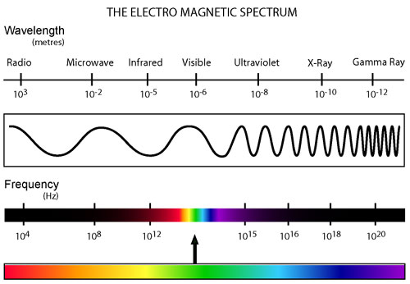

สเปกตรัมของคลื่นแม่เหล็กไฟฟ้า

จากการศึกษายังพบว่า คลื่นแม่เหล็กไฟฟ้าช่วงความถี่ต่างๆ มีลักษณะเฉพาะตัว จึงมีชื่อเรียกต่างกัน เมื่อเรียงลำดับจากความถี่ต่ำไปความถี่สูงจะได้ดังนี้ คลื่นวิทยุ ไมโครเวฟ รังสีอินฟราเรด แสงที่ตามองเห็น รังสีอัลตราไวโอเลต รังสีเอกซ์ และรังสีแกมมา คลื่นแม่เหล็กไฟฟ้าทุกช่วงที่มีความถี่ที่ต่อเนื่องกัน รวมเรียกว่า **สเปกตรัมคลื่นแม่เหล็กไฟฟ้า** (electromagnetic spectrum)

ดังนั้น **สเปกตรัมคลื่นแม่เหล็กไฟฟ้า** หมายถึง คลื่นแม่เหล็กไฟฟ้าที่มีความต่อเนื่องกันตั้งแต่ความถี่ต่ำสุด ถึง ความถี่สูงสุด จะพบว่าสเปกตรัมของคลื่นแม่เหล็กไฟฟ้ามีชื่อเรียกต่างๆกันตามแหล่งกำเนิดและวิธีการตรวจวัด แต่มีคุณสมบัติที่เหมือนกัน คือ

1. คุณสมบัติการสะท้อน, การหักเห, การแทรกสอด,การเลี้ยวเบน และมีสมบัติเป็นโพราไรเซชัน

2. มีความเร็วเท่ากับความเร็วแสง คือ 3 x 108 m/s

3. มีพลังงานส่งผ่านไปพร้อมๆ กับคลื่น ซึ่งพลังงานนี้จะขึ้นอยู่กับความถี่ และความยาว คลื่นโดยพิจารณาในรูปพลังงานโฟตอน

กรณีของคลื่นแสง  v คือ ความเร็วแสง c = 3 x 108 เมตรต่อวินาที ซึ่งเป็นค่าคงที่ ดังนั้น คลื่นแม่เหล็กไฟฟ้าที่มีความยาวคลื่นสั้น จะมีความถี่คลื่นสูง คลื่นที่มีความยาวคลื่นยาวจะมีความถี่ต่ำ

  คลื่นแม่เหล็กไฟฟ้าทุกชนิด ไม่ว่าจะเป็นคลื่นวิทยุ ไมโครเวฟ อินฟราเรด อัลตราไวโอเลต รังสีเอ็กซ์ รังสีแกมมา ฯลฯ เคลื่อนที่ด้วยความเร็วเท่ากันหมด คือ ความเร็วแสง แม้ว่าคลื่นแต่ละชนิดดังกล่าวจะมีพลังงานไม่เท่ากัน

**แสง (Light)**

แสงเป็นพลังงานรูปหนึ่งในบรรดาพลังงานการแผ่รังสี(Radiant energy) ซึ่งได้แก่ คลื่นวิทยุ คลื่นแสง รังสีอินฟราเรด รังสีอัลตราไวโอเลต รังสีเอกซ์ รังสีแกมมา รังสีคอสมิก ฯลฯ พลังงานการแผ่รังสีเหล่านี้เดินทางเป็นคลื่นและเป็นเส้นตรงด้วยความเร็วคงที่ โดยปกติคลื่นเหล่านี้เดินทางด้วยความเร็วเท่ากันในสุญญากาศ(ประมาณ 186,000 ไมล์ต่อวินาที หรือ 3 x 1010 เซนติเมตรต่อวินาที) ผู้ที่ทำการทดลองวัดความเร็วของแสงได้สำเร็จเป็นคนแรกเป็นนักวิทยาศาสตร์ชาวอเมริกัน ชื่อ Albert Michelson (ค.ศ. 1852-1931) ทำการวัดบนยอดเขาวิลสัน(Wilson)ในรัฐแคลิฟอร์เนีย

พลังงานการแผ่รังสี เหล่านี้รวมกันเข้าเรียกว่า คลื่นแม่เหล็กไฟฟ้า มีลักษณะเป็นคลื่นตามขวาง คือ เดินทางขึ้นๆ ลงๆ ตั้งฉากกับทิศทางที่คลื่นเดินทางไป เหมือนกับเวลาเรากระตุกปลายเชือกขึ้นลง ระยะทางจากจุดสูงสุด หรือต่ำสุดของคลื่นมาถึงตรงกลางเรียกว่า แอมพลิจูด(Amplitude) ระยะทางระหว่างยอดคลื่นหนึ่งถึงยอดคลื่นหนึ่งถัดไปเรียกว่า ความยาวคลื่น(Wave length) หรือเท่ากับ 1 ลูกคลื่น จำนวนคลื่นที่เดินทางได้ใน 1 วินาที เรียกว่า ความถี่(Frequency) อัตราเร็วของคลื่นเท่ากับความถี่คูณด้วยความยาวคลื่น เช่นเดียวกับที่ได้กล่าวมาแล้วในเรื่องคลื่นน้ำ คลื่นเสียง

ความยาวคลื่นของคลื่นแม่เหล็กไฟฟ้าจะมากหรือน้อยขึ้นอยู่กับความถี่

-คลื่นแม่เหล็กไฟฟ้าที่มีความยาวคลื่นมากที่สุดจะมีความถี่ต่ำสุด(สัญญาณต่ำ)

-คลื่นแม่เหล็กไฟฟ้าที่มีความยาวคลื่นน้อยสุดจะมีความถี่มากที่สุด(สัญญาณแรง)

**สเปกตรัมของคลื่นแม่เหล็กไฟฟ้า** แบ่งตามความถี่ได้ดังนี้

1.คลื่นวิทยุ(Radio wave)

2.คลื่นไมโครเวฟ(Microwave)

3.รังสีอินฟราเรด(Infrared ray)

4.แสง(Light wave) หรือ (Visible light)

5.รังสีอัลตราไวโอเลต(Ultraviolet)

6.รังสีเอกซ์(X-ray)

7.รังสีแกมมา(Gamma ray)

1. คลื่นวิทยุ(Radio wave)

-เป็นคลื่นที่มีความถี่ในช่วง 104 – 109 Hz

-เป็นคลื่นแม่เหล็กไฟฟ้าที่มีความยาวคลื่นยาวที่สุดและมีความถี่ต่ำสุด

-แบ่งการส่งสัญญาณคลื่นวิทยุได้ 2 ระบบ ได้แก่ ระบบ AM และระบบ FM

ระบบ AM (Amplitude modulation)

- ความถี่ที่ส่ง 530-1600 kH ช่วงกว้างความถี่ 10 kHz

- คลื่นวิทยุ AM เดินทางได้ 2 ทาง คือ คลื่นดิน (r = 80 km)

คลื่นฟ้า (สะท้อนในชั้นไอโอโนสเฟียร์)

**ระบบ** FM (Frequency modulation)

- ส่งความถี่ในช่วง 88 – 108 MHz ช่วงกว้างความถี่ 150 kHz

- ความถี่ของระบบ FM มีค่าสูงมากจึงทะลุผ่านชั้นไอโอโนสเฟียร์ ออกไป จึงไม่สามารถใช้คลื่นฟ้าได้ คลื่นวิทยุ FM จึงเดินทางระยะใกล้ๆ

2. คลื่นไมโครเวฟ(Microwave)

ไมโครเวฟ (microwave) เป็นคลื่นความถี่วิทยุชนิดหนึ่งที่มีความถี่อยู่ระหว่าง 108 – 1012 Hz เป็นคลื่นวิทยุที่มีความยาวคลื่นสั้นที่สุดและมีความถี่สูงที่สุด ไม่สะท้อนที่บรรยากาศชั้นไอโอโนสเฟียร์ แต่สะท้อนผิวโลหะได้ดี จึงถูกนำไปใช้ในอุปกรณ์ที่เรียกว่า เรดาร์ ลักษณะของคลื่นวิทยุไมโครเวฟ ได้แก่ เดินทางเป็นเส้นตรง สามารถหักเหได้ (Refract) สามารถสะท้อนได้ (Reflect) สามารถแตกกระจายได้ (Diffract) สามารถถูกลดทอน(ดูดกลืนด้วยน้ำ)เนื่องจากฝน (Attenuate) สามารถถูกลดทอนเนื่องจากชั้นบรรยากาศ และไม่ทำปฏิกิริยากับแผ่นฟิล์มถ่ายรูป

3. รังสีอินฟราเรด(Infrared ray)

แหล่งกำเนิดของรังสีอินฟราเรดนั้นก็คือความร้อนหรือการแผ่รังสีความร้อน จากวัตถุที่มีอุณหภูมิสูงกว่าค่า Absolute zero (- 273.15 องศาเซลเซียส หรือ 0 องศาเคลวิน) จะมีการแผ่รังสีในย่านอินฟราเรดออกมา แม้แต่น้ำแข็งที่เย็นเฉียบก็ยังแผ่รังสีอินฟราเรดออกมาได้  โดยวัตถุที่ร้อนจะแผ่รังสีออกมามากกว่าวัตถุที่เย็น

- เป็นคลื่นในช่วงความถี่ 1011 – 1014 Hz

- มีความยาวคลื่นสั้นและมีความถี่สูงกว่าคลื่นวิทยุและคลื่นไมโครเวฟ ความยาวคลื่นอยู่ระหว่าง

10-13 – 10-16 m บางครั้งเรียกว่า รังสีความร้อน

- ทำปฏิกิริยากับฟิล์มถ่ายรูปบางชนิด ทะลุผ่านเมฆหมอกที่หนาได้

- ควบคุมระยะไกลโดยไม่ต้องใช้สายจากรีโมทคอนโทรลแต่ใช้สัญญาณอินฟราเรด เช่น รีโมททีวี เครื่องยิงบาร์โค้ทในห้างสรรพสินค้า เตาไฟฟ้า ถือเป็นแหล่งกำเนิดอินฟราเรด

4. แสง(Light wave) หรือ (Visible light)

- เป็นคลื่นแม่เหล็กไฟฟ้าในย่านความถี่ประมาณ 103 Hz หรือ ความยาวคลื่นในช่วง 14 x 10-7 – 7 x 10-7 เมตร

- เป็นคลื่นแม่เหล็กไฟฟ้าที่มองเห็นได้ด้วยตาเปล่า มีความยาวคลื่นสั้นและมีความถี่สูงกว่ารังสีอินฟราเรด

- ความยาวคลื่นจากแสงขาวที่ยาวที่สุดของแสง คือ แสงสีแดง และความยาวคลื่นจากแสงขาวที่สั้นที่สุดของแสงคือ แสงสีม่วง โดยเรียงลำดับความถี่จากน้อยไปมากได้ คือ แดง ส้ม เหลือง เขียว น้ำเงิน คราม ม่วง (RAINBOW)

5. รังสีอัลตราไวโอเลต(Ultraviolet)

- เป็นคลื่นแม่เหล็กไฟฟ้าในช่วงความถี่ 1015 – 1018 Hz เรียกรังสีนี้ว่า รังสีเหนือม่วง

- มีความยาวคลื่นสั้นกว่าแสงที่เรามองเห็น ความถี่สูงกว่าแสง จึงทำให้มีพลังงานมากกว่า

- เกิดจากการแผ่รังสีของดวงอาทิตย์ ทำให้อากาศบริเวณชั้นไอโอโนสเฟียร์แตกตัวเป็นอิสระและเกิดไอออนได้

- รังสีมีค่าพลังงานสูงพอที่จะทำลายหรือฆ่าเซลล์ที่มีชีวิตได้ สามารถใช้รังสี UV ในการฆ่าเชื้อแบคทีเรีย

- การได้รับ UV ให้แก่ร่างกายในปริมาณที่เหมาะสมจะช่วยกระตุ้นให้ผิวหนังสร้างวิตามินดี เสริมสร้างกระดูกและฟันให้แข็งแรง การได้รับ UV แก่ร่างกายในปริมาณมากเกินไปจะเป็นสาเหตุของมะเร็งผิวหนังได้

6. รังสีเอกซ์(X-ray)

- เป็นคลื่นแม่เหล็กไฟฟ้าในช่วงความถี่ 1016 – 1022 Hzหรือความยาวช่วงคลื่น 10-8 – 10-12 m

- มีความยาวคลื่นสั้นมากและมีความถี่สูงกว่ารังสี UV เล็กน้อย

- เกิดจากการที่อิเล็กตรอนพลังงานสูงวิ่งเข้าชนโลหะหนัก

7. รังสีแกมมา(Gamma ray)

- เป็นคลื่นแม่เหล็กไฟฟ้าที่มีความยาวคลื่นสั้นกว่าและมีความถี่สูงกว่ารังสีเอกซ์

- เป็นรังสีที่มีพลังงานมากที่สุด ทะลุผ่านสิ่งกีดขวางได้ดีกว่าคลื่นแม่เหล็กไฟฟ้าชนิดอื่นๆ ส่วนใหญ่เกิดจากสารกัมมันตรังสีบางชนิดและเกิดจากปฏิกิริยานิวเคลียร์

- รังสีนี้ทำให้เกิดอันตรายต่อร่างกายเราได้ถ้าขาดการควบคุม

- รังสีแกมมาสามารถใช้ฆ่าเซลล์มะเร็งได้ เรียกว่า การบำบัดโดยการฉายรังสี (Radiotherapy or Radiation therapy)

ประโยชน์ของคลื่นแม่เหล็กไฟฟ้า

คลื่นวิทยุ

- ใช้ในการติดต่อสื่อสาร เช่น วิทยุ โทรทัศน์ โทรศัพท์

คลื่นไมโครเวฟ

- ใช้ในการหาต่ำแหน่ง เช่น เรดาร์สำหรับตรวจจับวัตถุที่เคลื่อนไหว เตาไมโครเวฟ

- ใช้ในการส่งสัญญาณ GPS ในรถยนต์

คลื่นอินฟราเรด

- ใช้ในการค้นหาสัตว์ป่าในที่มืด

- ใช้ในการถ่ายภาพในช่วงที่มีเมฆหมอกหนา ใช้อบอาหารในเตาที่ใช้อินฟราเรด

- ใช้ในอุตสาหกรรมอบสี ใช้รักษาโรคผิวหนังบางชนิด ตลอดจนตรวจหาความผิดปกติของเซลล์

รังสีอัลตราไวโอเลต

- การใช้ UV ในการฆ่าเชื้อโรค , ทำความสะอาดเครื่องมือแพทย์ ใช้ใน อุตสาหกรรมอาหาร โดยนำ UV มาช่วยฆ่าเชื้อโรค ใช้ UV เพื่อรักษาอาการตัวเหลืองในทารก

รังสีเอกซ์

- ใช้ X-ray ตรวจสอบรอยร้าวของอุปกรณ์สิ่งก่อสร้างทางอุตสาหกรรม ใช้ตรวจหาอาวุธหรือวัตถุระเบิด ใช้ตรวจอวัยวะภายในร่างกายและใช้รักษาโรคมะเร็ง ใช้ในการศึกษาการจัดเรียงตัวของอะตอมในผลึก

รังสีแกมมา

- ใช้แกมมาจาก Co-60 บำบัดรักษาโรคมะเร็ง และใช้แกมมาจาก I-131 เพื่อวินิจฉัยต่อมไทรอยด์

- ใช้ในการตรวจสอบรอยรั่ว และรอยร้าวของเครื่องใช้ที่ทำจากโลหะ

- ใช้ในการเปลี่ยนแปลงพันธุกรรมพืชและทำหมันแมลง ตลอดจนรังสีแกมมายังช่วยถนอมผลผลิตทางการเกษตรให้ได้นานขึ้น

**พลังงานนิวเคลียร์**(Nuclear Energy)

อะตอมประกอบด้วยอิเล็กตรอนและนิวเคลียส ในนิวเคลียสจะประกอบด้วยอนุภาคหลัก คือ โปรตอนและนิวตรอน อนุภาคทั้งสองรวมกันอยู่เรียกว่า นิวคลีออน (nucleon) ในเรื่องนี้จะการศึกษาเกี่ยวกับโครงสร้างภายในของนิวเคลียส การเปลี่ยนแปลงของนิวเคลียสตลอดจนสมบัติต่าง ๆ ของนิวเคลียส กัมมันตภาพรังสี การสลายตัวของสารกัมมันตรังสี ชนิดของรังสีที่ได้จากการสลายตัว และปฏิกิริยานิวเคลียร์

วัตถุสิ่งของทุกสิ่งที่อย่างในโลกนี้ ไม่ว่าจะเป็นสิ่งที่มีชีวิตหรือไม่มีชีวิตก็ตาม ถ้าให้นักเคมีวินิจฉัยสิ่งต่างๆ เหล่านั้น โลกของนักเคมีจะมีมุมมอง 3 แบบ คือ

แบบที่ 1 macroscopic world (โลกที่มองเห็นด้วยตาเปล่า) เช่น เห็นน้ำอยู่ในถ้วย เห็นผงถ่านอยู่บนพื้นเป็นต้น

แบบที่ 2 atomic world (โลกของอะตอม) เช่น น้ำ 1 โมเลกุลประกอบด้วยไฮโดรเจน 2 อะตอม และออกซิเจน 1 อะตอม

แบบที่ 3 symbolic world (โลกของสัญลักษณ์) เช่น ใช้สัญลักษณ์ H2O แทนน้ำ

โลกที่มองเห็นได้ด้วยตาเปล่าประกอบด้วยโลกของอะตอมที่มาอยู่รวมกันเป็นจำนวนมหาศาล เนื่องจากโลกของอะตอมมีขนาดเล็กมากไม่สามารถมองเห็นได้ด้วยตาเปล่า แต่ถ้าอยู่ด้วยกันเป็นจำนวนมากจะสะสมกันมีขนาดใหญ่ขึ้นจนเรามองเห็นและสัมผัสได้เช่น การมองเห็นผงถ่านบนพื้นเกิดจากอะตอมของธาตุคาร์บอน หรือการมองเห็นน้ำในถ้วย เกิดจากโมเลกุลน้ำซึ่งประกอบด้วยไฮโดรเจน 2 อะตอม และออกซิเจน 1 อะตอม มีสัญลักษณ์ H2O อยู่รวมกันเป็นจำนวนมาก การทดลองทางเคมีจะทำในโลกที่มองเห็นด้วยตาเปล่า แต่จะอธิบายปรากฏการณ์ต่างๆที่เกิดขึ้นหรือผลการทดลองด้วยโลกของอะตอม และจะบันทึกหรือสื่อสารกันด้วยโลกของสัญลักษณ์ ดังนั้นการเรียนในเรื่องฟิสิกส์ของนิวเคลียร์หรือแม้แต่กระทั่งวิชาเคมีจึงต้องเข้าใจลึกซึ้งในโลกทั้งสามนี้

**ปฏิกิริยานิวเคลียร์**

ปฏิกิริยานิวเคลียร์ส่วนใหญ่จะเกิดขึ้นโดยการให้นิวเคลียสหรืออนุภาคที่มีพลังงานสูง เช่น นิวตรอน โปรตอน แอลฟา หรือรังสีแกมมาวิ่งชนนิวเคลียสของอะตอมที่เป็นเป้า ผลจากการชนจำทำให้เกิดนิวเคลียสของธาตุใหม่ หรือนิวเคลียสที่ถูกชนเปลี่ยนไปอยู่ในสถานะถูกกระตุ้นแล้วปลดปล่อยรังสีชนิดหนึ่งออกมา

สมมติถ้านิวเคลียส X ถูกยิงด้วยอนุภาค a ทำให้เกิดนิวเคลียส Y ซึ่งปล่อยอนุภาค b ออกมาด้วย สามารถเขียนสมการได้ใน 2 รูปแบบ คือ

a + X Y + b หรือ X(a,b)Y

ตัวอย่างปฏิกิริยานิวเคลียร์ที่ปลดปล่อยพลังงานออกมา ได้แก่

|  |  |  |  |
| --- | --- | --- | --- |
| **ปฏิกิริยานิวเคลียร์** | **พลังงานที่ปลดปล่อย(MeV)** | **ปฏิกิริยานิวเคลียร์** | **พลังงานที่ปลดปล่อย(MeV)** |
| 2H (n,) 3H | 6.257 | 9Be (p,) 6Li | 2.132 |
| 2H (d,p) 3H | 4.032 | 10B (p,) 7Li | 2.793 |
| 6Li (p,) 3H | 4.016 | 10B (p,)7Be | 1.148 |
| 6Ll (d,p) 7Li | 5.020 | 12C (n,) 13C | 4.948 |
| 7Li (p,n) 7Be | -1.645 | 13C (p,n) 13N | -3.003 |
| 7Li (p,) 4He | 17.337 | 14N (p,n) 14C | -0.627 |
| 9Be (d,p) 10Be | 4.585 | 14N (n,) 15N | 10.833 |
| 9Be (n,) 10Be | 6.810 | 18O (p,n) 18F | -2.453 |
| 9Be (,n) 8Be | -1.666 | 19F (p,) 16O | 8.124 |

พลังงานที่ปลดปล่อยอาจมีค่าติดลบได้เนื่องจากเป็นส่วนของการเร่งพลังงานจลน์ของอนุภาคหรือรังสีเริ่มต้นเพื่อใช้ในการยิงนิวเคลียส

ปฏิกิริยานิวเคลียร์ที่เป็นที่รู้จักกันดีโดยทั่วไปมี 2 แบบ คือ

**1. ปฏิกิริยานิวเคลียร์ฟิสชัน(Nuclear fission)**

ถ้ามวลของธาตุที่มีขนาดใหญ่เกิดการแตกออกทำให้เกิดธาตุใหม่ 2 ชนิด หรือมากกว่าโดยที่ผลรวมของมวลของธาตุใหม่ที่เกิดขึ้นและอนุภาคมีค่าน้อยกว่ามวลของธาตุเดิม มวลที่หายไปนี้ (ประมาณ 0.1 % ของมวลเดิม) จะเกิดการเปลี่ยนไปอยู่ในรูปของพลังงานตามกฎของไอน์สไตน์(E = mc2) และปลดปล่อยออกมา ปฏิกิริยานี้เรียกว่า ปฏิกิริยานิวเคลียร์ฟิสชัน ตัวอย่างของปฏิกิริยานี้ที่รู้จักกันดี คือ นิวเคลียร์ฟิสชันของยูเรเนียม-235 เมื่อนิวตรอนวิ่งอย่างช้าๆ เข้าชนนิวเคลียสของยูเรเนียม-235 จะเกิดการรวมตัวเข้าไว้ แต่นิวตรอนที่วิ่งเร็วจะไม่ถูกจับเข้าไว้ในนิวเคลียส สภาวะนี้ไม่เสถียรจึงเกิดการแตกตัวออกมาเป็นไอโซโทปของธาตุ 2 ชนิด คือ Rb-90 และ Cs-143 และให้พลังงานออกมา พร้อมทั้งอีก 2-3 นิวตรอน ดังภาพ

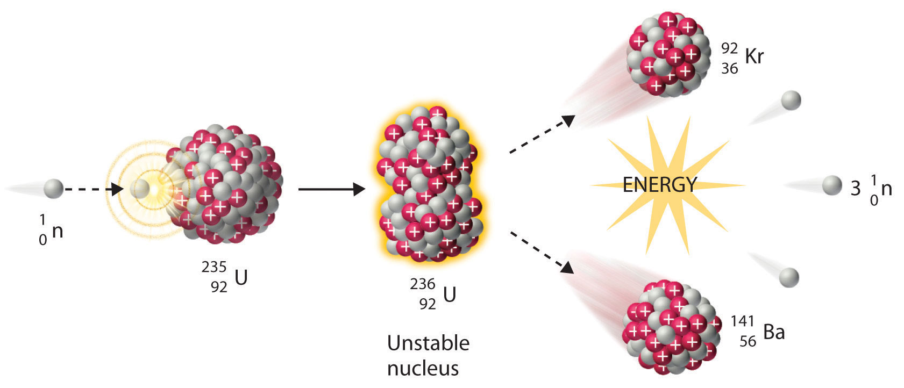

ซึ่งปฏิกิริยานี้มักเกิดขึ้นอย่างรวดเร็วและต่อเนื่องไปเรื่อยๆ แต่เนื่องจากนิวตรอนที่เกิดขึ้นใหม่นี้สามารถไปชนนิวเคลียสของยูเรเนียมอะตอมอื่นต่อไป พลังงานที่ให้ออกมาจะมีปริมาณมากกว่า 200 ล้านเท่าของพลังงานที่ให้แก่นิวตรอนในการกระตุ้นครั้งแรก ถ้ากระบวนการที่เกิดขึ้นสามารถควบคุมได้จะสามารถนำไปใช้ประโยชน์เป็นพลังงานนิวเคลียร์เพื่อผลิตกระแสไฟฟ้า แต่ถ้าไม่สามารถควบคุมกระบวนการได้จะถูกนำไปใช้เป็นอาวุธนิวเคลียร์ ในการควบคุมปฏิกิริยานิวเคลียร์ฟิสชันนี้ทำโดยการกำจัด 2-3 นิวตรอนที่ปล่อยออกมาด้วยสารดูดซับนิวตรอน เช่น แท่งแกรไฟต์ เพื่อให้เหลือเพียง 1 นิวตรอนเท่านั้นที่ไปชนนิวเคลียสอื่นต่อไป

**2. ปฏิกิริยานิวเคลียร์ฟิวชัน(Nuclear fusion)**

ปฏิกิริยานี้เกิดจากการบังคับให้อะตอมที่มีมวลเบา 2 อะตอมรวมตัวเข้าด้วยกัน เมื่อผลรวมของมวลอะตอมและอนุภาคที่เกิดขึ้นใหม่ลดลงจากเดิมจะทำให้เกิดการปลดปล่อยพลังงานออกมา ซึ่งเป็นไปตามกฎของไอน์สไตน์ ตัวอย่างของปฏิกิริยานี้ ได้แก่ นิวเคลียร์ฟิวชันที่ทำให้เกิดพลังงานมหาศาลบนพื้นผิวของดวงอาทิตย์และดาวฤกษ์อื่นๆ ปฏิกิริยานิวเคลียร์ฟิวชันในระเบิดปรมาณูไฮโดรเจน ซึ่งมีไอโซโทปของไฮโดรเจน ดิวเทอเรียม และตริเตียม รวมตัวกันเกิดเป็นฮีเลียมและนิวตรอน ปฏิกิริยานี้ปล่อยพลังงาน 17.6 MeV โดยทั่วไปแล้วปฏิกิริยาฟิวชันไม่สามารถควบคุมได้

ตัวอย่างอื่นของปฏิกิริยานี้ ได้แก่ ปฏิกิริยาฟิวชันของดิวเทอเรียมและดิวเทอเรียม (D-D fusion) ซึ่งเขียนสมการนิวเคลียร์ได้ดังน

$${}_{1}^{2}H+ {}_{1}^{2}H → {}_{2}^{3}{He}+ {}_{0}^{1}n+3.27 MeV$$



$${}_{1}^{2}H+ {}_{1}^{2}H → {}_{1}^{3}H+ {}_{1}^{1}H+4.03 MeV$$

ี้

แต่ปฏิกิริยาที่นิยมนำมาใช้ในการทดลองที่ทำได้ง่ายกว่า คือ ปฏิกิริยาฟิวชันของดิวเทอเรียมและตริเตียม (D-T fusion)

$${}_{1}^{2}H+ {}_{1}^{3}H → {}_{2}^{4}{He}+ {}_{0}^{1}n+17.59 MeV$$

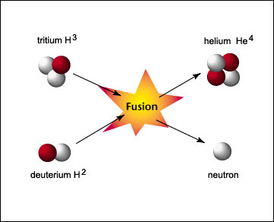

ภาพแสดงปฏิกิริยานิวเคลียร์ฟิวชัน

ดิวเทอเรียมนั้นสามารถทำการแยกสกัดออกมาได้เนื่องจากเป็นไอโซโทปที่มีอยู่ตามธรรมชาติ แต่ในธรรมชาติไม่มีตริเตียมเนื่องจากตริเตียมมีครึ่งชีวิตเพียงแค่ 10 ปี แหล่งที่ให้ตริเตียมจึงทำได้โดยการให้นิวตรอนชนลิเทียม-6 ดังปฏิกิริยา

$${}_{3}^{6}{Li}+ {}_{0}^{1}n → {}_{2}^{4}{He}+ {}_{1}^{3}H+4.8 MeV$$

ถ้าใช้นิวตรอนที่มีความเร็วสูงขึ้นเข้าชนกับลิเทียม-7 ซึ่งมีมากในธรรมชาติก็สามารถทำให้เกิดตริเตียมได้เช่นกัน

$${}_{3}^{7}{Li}+ {}_{0}^{1}n\left(fast neutron\right) → {}_{2}^{4}{He}+ {}_{1}^{3}H+{}_{0}^{1}n(thermal neutron)$$

**กัมมันตภาพรังสี(Radioactivity)**

ตามที่นักเรียนได้เรียนมาแล้วว่า อะตอมประกอบด้วยอิเล็กตรอนและนิวเคลียส ดังที่ทราบว่านิวเคลียสประกอบด้วยอนุภาคพื้นฐาน 2 ชนิด คือ โปรตอนและนิวตรอน ซึ่งรวมเรียกว่า นิวคลีออน ไอโซโทปของอะตอมบางชนิดหรือเรียกอีกชื่อหนึ่งว่า นิวไคลด์(nuclei) มีนิวเคลียสที่ไม่เสถียรซึ่ง นิวเคลียสที่ไม่เสถียรนี้จะเกิดการสลายตัวอย่างต่อเนื่องและให้กัมมันตรังสีออกมาเพื่อให้เกิดเป็นนิวเคลียสที่เสถียรกว่านิวเคลียสเดิม การเปลี่ยนแปลงที่เกิดขึ้นในนิวเคลียสนี้เรียกว่า ปฏิกิริยานิวเคลียร์ ซึ่งจะให้พลังงานออกมาจำนวนมหาศาลเพื่อเทียบกับปฏิกิริยาเคมีทั่วไป ดังที่ได้กล่าวมาแล้วในเรื่องของ ปฏิกิริยานิวเคลียร์

เนื่องจากนิวเคลียสของธาตุต่างๆ ในธรรมชาติบางชนิดเป็น นิวเคลียสเสถียร (stable nucleus) และบางชนิดเป็นนิวเคลียสไม่เสถียร (unstable nucleus) โดยนิวเคลียสไม่เสถียรนี้ จะมีการสลาย (decay) ปล่อยอนุภาคแอลฟา หรืออนุภาคเบตา หรือรังสีแกมมา ออกมา ทำให้โครงสร้างของนิวเคลียสเปลี่ยนไป เกิดเป็นนิวเคลียสของธาตุใหม่ กระบวนการนี้ เรียกว่า การสลายกัมมันตรังสี (radioactive decay)

การที่นิวเคลียสของธาตุหนึ่ง เกิดการสลายเป็นนิวเคลียสใหม่ เราเรียกนิวเคลียสที่เกิดการสลายว่า นิวเคลียสตั้งต้น (parent nucleus) นิวเคลียสใหม่ที่เกิดจากการสลายตัว เรียกว่า นิวเคลียสลูก (daughter nucleus) นิวเคลียสลูกและรังสีที่ปล่อยออกมา เราเรียกว่า ผลผลิตการสลาย (decay products)

ตัวอย่างการสลายกัมมันตรังสี แบ่งได้ 3 ประเภทใหญ่ ดังนี้

**1. การสลายตัวให้รังสีแอลฟา (Alpha Ray)** เมื่อนิวเคลียสของฮีเลียม () ถูกปลดปล่อยออกมาจากนิวเคลียสด้วยพลังงานต่างๆ กัน และมีการเปลี่ยนสภาพนิวเคลียส โดยเลขมวลมีจำนวนลดลง 4 และเลขอะตอมลดลง 2 ทำให้ได้นิวเคลียสใหม่

สมการการสลายตัวของสารกัมมันตรังสีที่ให้รังสีแอลฟา เป็นดังนี้

 →  + 

**ตัวอย่าง** การสลายตัวของนิวเคลียสให้รังสีแอลฟา

 →  + 

ยูเรเนียม-238 สลายตัวให้ธอเรียม-234 และอนุภาคแอลฟา

**หมายเหตุ ::** การหาจำนวนอนุภาคแอลฟาและเบตาจากการสลายของนิวเคลียส หรือการรวมตัวของนิวเคลียส เพื่อให้เกิดเป็นนิวเคลียสใหม่ จะมีหลักว่า

1. ผลรวมของเลขอะตอมก่อนและหลังการสลายจะต้องเท่ากัน

2. ผลรวมของเลขมวลก่อนและหลังการสลายจะต้องเท่ากัน

**2. การสลายตัวให้รังสีเบตา** แบ่งเป็น 2 ประเภท คือ เบตาลบ (β-) และ เบตาบวก (β+)

2.1 การสลายตัวให้ **เบตาลบ** (β-  หรือ ) เกิดจากการสลายนิวตรอน 1 ตัว ภายในนิวเคลียสเป็นโปรตอนและอิเล็กตรอน ทำให้นิวเคลียสใหม่ที่เกิดขึ้น มีเลขอะตอมเพิ่มขึ้น 1

สมการการสลายตัวของสารกัมมันตรังสีที่ให้รังสีเบตาลบ เป็นดังนี้

 →  + 

ตัวอย่าง การสลายตัวของนิวเคลียสให้รังสีเบตา

 →  + 

บิธมัส-210 สลายตัวให้โพโลเนียม-210 และรังสีเบตาลบ

2.2 การสลายตัวให้เบตาบวก (β+ หรือ ) เกิดจากการที่โปรตอน 1 ตัว ภายในนิวเคลียสเปลี่ยนสภาพกลายเป็นนิวตริน 1 ตัว ทำให้นิวเคลียสใหม่ มีเลขอะตอมลดลง 1

สมการการสลายตัวของสารกัมมันตรังสีที่ให้รังสีเบตาบวก เป็นดังนี้

 →  + 

ตัวอย่าง การสลายตัวของนิวเคลียสให้รังสีเบตาบวก

 →  + 

ออกซิเจน-14 สลายตัวให้ไนโตรเจน-14 และรังสีเบตาบวก

**3. การสลายตัวให้รังสีแกมมา (γ)** ในการสลายกัมมันตรังสี มักมีรังสีแกมมาออกมาด้วย ทั้งนี้เพราะ นิวเคลียสจะมีการเปลี่ยนระดับพลังงานมาสู่ระดับที่ต่ำกว่า จึงทำให้มีการแผ่รังสีแกมมา ซึ่งเป็นคลื่นแม่เหล็กไฟฟ้าออกมา โดยไม่มีผลต่อการเปลี่ยนเลขมวลและเลขอะตอมแต่อย่างใด

สมการการสลายตัวของสารกัมมันตรังสีที่ให้รังสีแกมมา เป็นดังนี้

 →  + γ

ตัวอย่าง การสลายตัวของนิวเคลียสให้รังสีแกมมา

รังสีแกมมาเกิดจากการเปลี่ยนระดับพลังงานของนิวเคลียส จากสภาวะกระตุ้นไปสู่สภาวะพื้น ดังตัวอย่างการสลายตัวของบิธมัส

 ( 6.086 MeV ) …….…… (1)

#### บางครั้งนิวเคลียสของเทลเลี่ยม จะอยู่ในสภาวะกระตุ้น ดังสมการจะได้

 ( 5.614 MeV ) …………. (2)

จะเห็นว่าพลังงานจลน์ของอนุภาคแอลฟามีค่าน้อยกว่าเดิมอยู่ 0.472 MeV พลังงานจำนวนนี้จะถูกเก็บอยู่ในนิวเคลียสของแทลเลี่ยม

ในเวลาต่อมานิวเคลียสนี้จะคายพลังงานจำนวนนี้ออกมา และนิวเคลียสก็จะกลับมาสู่สภาวะพื้นพลังงานที่คายออกมานี้เรียกว่ารังสีแกมมา ดังสมการ

 ( 0.472 MeV )

(สภาวะกระตุ้น) (สภาวะพื้น)

**ตัวอย่าง** จากสมการต่อไปนี้ X และ Y คือ อนุภาคอะไร มีสัญลักษณ์อย่างไร

(Plutonium ) →  (Amerricium) + X

 ( Americium) →  (Neptunium ) + Y

**วิธีทำ** **จากสมการ 1** เขียนใหม่ได้

 → 

จากสมการ จะได้ 241 = 241 + A

∴ A = 0

และ 94 = 95 + Z

Z = -1

นั่นคือ  คือ  ได้แก่ อนุภาคเบตานั่นเอง

**จากสมการ 2** เขียนใหม่ได้

→ 

จากสมการจะได้ 241 = 237 + A

A = 4

และ 95 = 93 + Z

Z = 2

∴ คือ  ได้แก่อนุภาคแอลฟา  นั่นเอง

∴ X คือ β =  และ Y คือ α =  **ตอบ**

**สมบัติของรังสี**

จากการศึกษารังสีทั้ง 3 ชนิดพบว่า มีสมบัติที่แตกต่างกัน 3 ประการ ได้แก่

1. อำนาจทะลุผ่าน

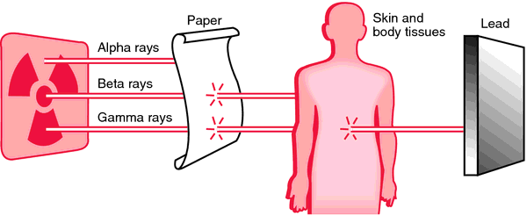 2. ความสามารถในการทำให้เกิดการแตกตัวเป็นไอออน

3. การเบี่ยงเบนในสนามแม่เหล็ก

→ ภาพแสดงอำนาจการทะลุผ่าน

→ ความสามารถในการทำให้เกิดการแตกตัวเป็นไอออน

เนื่องจากมวลของอนุภาคแอลฟามีขนาดใหญ่ รังสีแอลฟา( α ) ทำให้สารเกิดการแตกตัวเป็นไอออนในอากาศได้ดีที่สุด

รังสีแอลฟาจึงเสียพลังงานอย่างรวดเร็ว ทำให้พิสัยการเดินทางเป็นเพียงระยะสั้นๆ รองลงมา คือ รังสีบีตา(β) และรังสีแกมมา(γ) ทำให้สารเกิดการแตกตัวเป็นไอออนได้น้อยกว่ารังสีแอลฟา ตามลำดับ

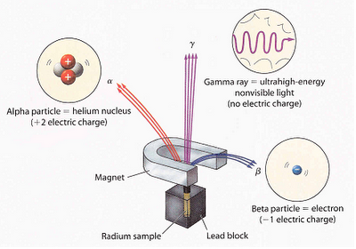→ การเบี่ยงเบนในสนามแม่เหล็ก

ภายใต้สนามแม่เหล็ก รังสีแอลฟาและบีตา ซึ่งมีประจุ จะเคลื่อนเบี่ยงออกไปหาขั้วลบ และขั้วบวกตามลำดับ ส่วนรังสีแกมมา ซึ่งไม่มีประจุ จะเคลื่อนตรงออกไปจากต้นกำเนิดรังสี

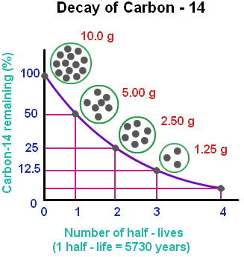**ครึ่งชีวิตของสารกัมมันตรังสี(Half life)**

**ครึ่งชีวิต**ของสารกัมมันตรังสี(Half life) หมายถึง ระยะเวลาที่สารกัมมันตรังสีสลายตัวไปจนเหลือเพียงครึ่งหนึ่งของปริมาณเดิม

ตัวอย่างเช่น C-14 มีครึ่งชีวิต 5730 ปี หมายความว่า ถ้ามี C-14 10 กรัม เมื่อเวลาผ่านไป 5730 ปี จะเหลือ C-14 อยู่ 5 กรัม และเมื่อเวลาผ่านไปอีก 5730 ปี จะเหลืออยู่ 2.5 กรัม เป็นดังนี้ไปเรื่อยๆ กล่าวได้ว่าทุกๆ 5730 ปี จะเหลือ C-14 เพียงครึ่งหนึ่งของปริมาณเดิม

รัทเทอร์ฟอร์ด และซอดดี ได้ตั้งสมมติฐานเพื่อใช้อธิบายการสลายของธาตุกัมมันตรังสีไว้ 2 ข้อ ดังนี้

1. ธาตุกัมมันตรังสีจะสลายกลายเป็นธาตุใหม่ด้วยการปลดปล่อยอนุภาคแอลฟา หรืออนุภาคเบตา ธาตุใหม่ที่ได้จากการสลายนี้จะมีสมบัติทางเคมีผิดแผกไปจากธาตุเดิมและธาตุใหม่ที่เกิดขึ้นอาจเป็นธาตุกัมมันตรังสีหรือธาตุที่เสถียรก็ได้

2. อัตราการสลายของนิวเคลียสของธาตุกัมมันตรังสีไม่ขึ้นอยู่กับสภาพแวดล้อมภายนอกนิวเคลียส เช่น อุณหภูมิ หรือความดัน แต่การสลายของนิวเคลียสจะเป็นไปตามหลักทางสถิติเรื่องโอกาสและกระบวนการแบบสุ่ม โดยที่ “อัตราการสลายของนิวเคลียสของธาตุกัมมันตรังสีในขณะหนึ่งจะแปรผันตรงกับจำนวนนิวเคลียสจำนวนนิวเคลียสของธาตุกัมมันตรังสีที่มีอยู่ขณะนั้น”

**โรงไฟฟ้านิวเคลียร์**

การผลิตไฟฟ้าด้วยพลังงานนิวเคลียร์

พลังงานที่ปลดปล่อยออกมาจากปฏิกิริยานิวเคลียร์ สามารถนำมาใช้ในการผลิตไฟฟ้าได้เช่นเดียวกับพลังงานความร้อนจากการเผาไหม้ของน้ำมันหรือถ่านหิน โดยใช้ต้มน้ำให้เดือดเป็นไอ และใช้ความดันไอน้ำในการขับกังหันของเครื่องกำเนิดไฟฟ้าเพื่อผลิตกระแสไฟฟ้า

ยูเรเนียม-235 เพียง 1 กรัม ให้ความร้อนเทียบเท่า[ถ่านหิน](http://www.energyfantasia.com/ef3/energy_pedia/search.php?search=ถ่านหิน)ชั้นดี 3 ตันในโรงไฟฟ้านิวเคลียร์ ขนาด 1,000 เมกะวัตต์ มีความสิ้นเปลืองยูเรเนียมเข้มข้นแบบใช้ครั้งเดียว ประมาณ 30 ตันต่อปี  ถ้าใช้ถ่านลิกไนต์จะต้องมีปริมาณถึง 6,000,000 ตันต่อปี

**การใช้ประโยชน์จากพลังงานนิวเคลียร์ในด้านอื่นๆ**

**1. ด้านการแพทย์**

1.1 การบำบัดโรคด้วยรังสี (รังสีจาก Co-60, I-131)

1.2 การตรวจวินิจฉัยด้วยรังสี

- การหาบริเวณอุดตันของเส้นเลือด (Na-24)

- ตรวจการแพร่กระจายของมะเร็งต่อมน้ำเหลือง (Ga-67)

- ตรวจการทำงานของอวัยวะต่างๆ เช่น กระดูกสมอง ปอด ม้าม ตับ หัวใจ (Tc-99)

**2. ด้านอุตสาหกรรม**

- การควบคุมกระบวนการผลิต เช่น ผลิตกระดาษ กระจก แผ่นเหล็ก พลาสติก กระบวนการผลิตยางรถยนต์ ให้มีความสม่ำเสมอ โดยวางสารกัมมันตรังสีไว้ด้านหนึ่งของวัตถุตัวอย่าง และอีกด้านหนึ่งเป็นหัววัดรังสี เมื่อความหนาของวัตถุผิดไปจากมาตรฐาน จะทำให้ปริมาณรังสีที่วัดได้เปลี่ยนแปลง

- การหารอยร้าว การรอยรั่วในท่อ เช่น การหารอยรั่วของท่อส่งน้ำมันทางทะเล การหารอยร้าวของเครื่องบิน

- การปลอดเชื้อผลิตภัณฑ์ทางการแพทย์ โดยการใช้รังสีฉายไปที่อุปกรณ์การแพทย์ เพื่อฆ่าเชื้อ เนื่องจากผลิตภัณฑ์หรืออุปกรณ์ทางการแพทย์ส่วนใหญ่มีรูปร่างที่ซับซ้อน

- การเพิ่มมูลค่าอัญมณี โดยการใช้รังสีฉายไปที่อัญมณีที่ไร้สี ให้มีสีที่สวยงามขึ้น

**3. ด้านการเกษตร**

-การทำหมันแมลงด้วยรังสี เช่น การทำหมันแมลงวัน การทำหมันแมลงหวี่ ฯลฯ

-การกลายพันธ์พืชด้วยรังสี เช่น การเปลี่ยนสีดอกพุทธรักษา การเปลี่ยนสีดอกของต้นกุหลาบหิน (ของมหาวิทยาลัยเกษตรศาสตร์ วิทยาเขตบางเขน)

-การวิจัยเกี่ยวกับอัตราการดูดซึมปุ๋ยของต้นไม้ ถ้าใส่ปุ๋ยที่มีเช่น ฟอสฟอรัส-32 ลงไปในดินบริเวณใกล้ๆ ต้นไม้ ต้นไม้ก็จะดูดซึมเข้าไปที่ใบ จะทำให้ทราบถึงปริมาณปุ๋ยที่ใบได้ นอกจากนั้นยังสามารถหาอัตราการดูดซึมได้ และรังสีแกมมายังช่วยถนอมผลผลิตทางการเกษตรให้ได้นานขึ้น

**4. ด้านการวิจัยทางวิทยาศาสตร์**

- การวิเคราะห์ธาตุปริมาณน้อยและสารพิษในสิ่งแวดล้อม

- การศึกษาอายุของวัตถุโบราณ

- การศึกษาการเคลื่อนที่ของน้ำใต้ดินและน้ำผิวดิน

- ศึกษาแหล่งพลังงานความร้อนใต้พิภพ

- ศึกษาการสะสมการเคลื่อนที่ของตะกอนในเขื่อน แม่น้ำ ลำคลอง และแหล่งน้ำต่างๆ

- การใช้รังสีเพื่อการกำจัดน้ำเสีย

**ส่วนข้อมูลด้านอื่นๆ เกี่ยวกับพลังงานนิวเคลียร์ ให้นักเรียนสรุปย่อจากพาวเวอร์พอยท์ที่อาจารย์ได้บรรยายในชั้นเรียน

**แบบฝึกหัดที่ 4**

1. คลื่นแสงมีลักษณะต่างกับคลื่นเสียงอย่างไร

2. คลื่นแม่เหล็กไฟฟ้ามีลักษณะที่สำคัญอย่างไร

3. เพราะเหตุใดเราจึงจัดแสงเป็นคลื่นแม่เหล็กไฟฟ้าชนิดหนึ่ง

4. เหตุใดคลื่นแม่เหล็กไฟฟ้าจึงต้องมีสเปกตรัมของคลื่นเหล็กไฟฟ้า

5. คลื่นแม่เหล็กไฟฟ้าสามารถแสดงสมบัติการสะท้อน หักเห เลี้ยวเบน และแทรกสอดได้หรือไม่ อย่างไร

6. แสงเดินทางผ่านสุญญากาศได้หรือไม่ จงยกตัวอย่าง

7. นักเรียนทราบได้อย่างไรว่าคลื่นแม่เหล็กไฟฟ้าสามารถเดินทางผ่านสุญญากาศได้

8. คลื่นแม่เหล็กไฟฟ้าที่เราสามารถสัมผัสได้มีอะไรบ้าง

9. รังสีอินฟราเรดเป็นคลื่นที่ยาวหรือสั้นกว่ารังสีอัลตร้าไวโอเลต

10. คลื่นวิทยุ ยาวหรือสั้นกว่าคลื่นเสงสว่าง

11. เตาไมโครเวฟทำให้อาหารสุกได้อย่างไร

12. รังสีอินฟราเรดมีประโยชน์อย่างไร

13. รังสีอัลตราไวโอเลตมีประโยชน์และโทษอย่างไรบ้าง

14. รังสีแกมมา รังสีคอสมิก คืออะไร เกิดขึ้นได้อย่างไร

15. วัตถุที่สะท้อนแสงได้ดีมีลักษณะอย่างไร

16. วัตถุที่ดูดแสงได้ดีมีลักษณะอย่างไร

17. จงอธิบายการใช้ประโยชน์จากคลื่นแม่เหล็กไฟฟ้าตามที่นักเรียนสนใจมา 3 ตัวอย่าง

**แบบฝึกหัดที่ 5**

1. กัมมันตภาพรังสี คือ

2. ธาตุกัมมันตรังสี คือ

3. ความสามารถในการทะลุทะลวงผ่านของรังสีใดดีที่สุด

4. ความสามารถในการทะลุทะลวงผ่านของรังสีใดต่ำสุด

5. รังสีใดที่มีความสามารถในการแตกตัวเป็นไอออน ได้ดีที่สุด

6. จงอธิบายความสามารถในการเบี่ยงเบนในสนามแม่เหล็กของรังสี แอลฟา เบตา แกมมา ว่าเป็นอย่างไรบ้าง

7. จงบอกประโยชน์ของพลังงานนิวเคลียร์มาให้เข้าใจ

7.1. ด้านการแพทย์

7.2. ด้านอุตสาหกรรม

7.3. ด้านการเกษตร

7.4. ด้านการวิจัยทางวิทยาศาสตร์

8. ข้อดี และข้อเสียของโรงไฟฟ้าพลังงานนิวเคลียร์

8.1 ข้อดีของโรงไฟฟ้านิวเคลียร์ คือ

8.2 ข้อเสียของโรงไฟฟ้านิวเคลียร์ คือ

9. นักเรียนคิดว่าประเทศไทยควรมีโรงไฟฟ้านิวเคลียร์หรือไม่อย่างไร